МУНИЦИПАЛЬНОЕ БЮДЖЕТНОЕ ДДОШКОЛЬНОЕ ООБРАЗОВАТЕЛЬНОЕ УЧРЕЖЕНИЕ
ЦЕНТР РАЗВИТИЯ ЕБЁНКА детский сад №12

ИНФОРМАЦИОННЫЙ ПРОЕКТ
«ПОДВОДНОЕ ЦАРСТВО»

Подготовила:
Жигалова Лидия Анатольевна
воспитатель 2-ой младшей
группы «Колокольчики»,
первая квалификационная категория

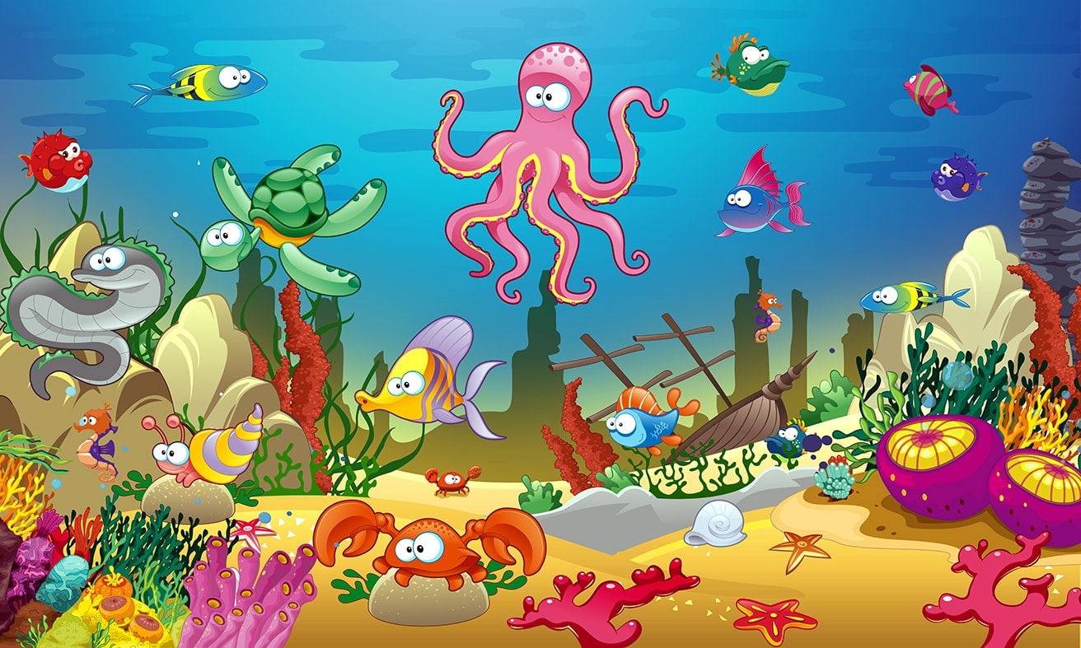

Александров
2020 г.

СОДЕРЖАНИЕ
ВВЕДЕНИЕ 3
l. | ЭТАПЫ ОСУЩЕСТВЛЕНИЯ ПРОЕКТА | 4
ll. | ПРИЛОЖЕНИЯ:
 | Приложение1. Развивающая среда | 7
 | - литература для детей; | 7
 | - набор развивающих картинок. | 7
 | Приложение 2. Социально-коммуникативное развитие | 9
 | Тематические беседы с детьми: | 9
 | - Моря и океаны и их обитатели;
 | - Сокровище морей и океанов.
 | Приложение 3. Познавательное развитие | 12
 | Познавательные занятия по изучению подводного мира: | 12
 | - конспект НОД «Путешествие в подводный мир»
 | Приложение 4. Речевое развитие | 15
 | - стихи; | 15
 | - загадки; | 15
 | - сказки. | 22
 | Приложение 5. Художественно-эстетическое развитие | 29
 | - конспект НОД: Рисование с помощью ладошки «Весёлые осьминожки»; | 29
 | Приложение 6. Физическое развитие | 31
 | - комплекс гимнастики «Рыбки»; | 31
 | - физкультминутки; | 32
 | - пальчиковая гимнастика; | 35
 | - подвижные игры. | 38
 | Приложение 7: Работа с родителями | 40
 | - консультация на тему: «Вода – это жизнь», «Почему нужно учить детей беречь воду?», «Игры с водой»; | 40
 | Приложение 8: Деятельность детей и родителей | 45
lll. | ЗАКЛЮЧЕНИЕ | 55
lV. | ИСПОЛЬЗУЕМАЯ ЛИТЕРАТУРА | 55

ВВЕДЕНИЕ

Умение жить в согласии с природой и окружающей средой следует начинать воспитывать с раннего детства. В результате при ознакомлении детей с природой открываются широкие возможности для их экологического воспитания.
Морской животный мир — царство миллионов живых существ. Если спуститься на дно моря или океана, можно полюбоваться фантастической красотой подводного царства. Сказочные кораллы, морские звезды, губки удивляют своей яркостью и разнообразием.
В морях и океанах много моллюсков (животных с мягким телом — мягкотелых). Осьминоги, кальмары, ракушки — необычные животные водных просторов.
В морских и океанских водах можно встретить диковинных рыб, дельфинов и китов. Животные поражают формой и окраской.
Актуальность проекта на тему «Подводное царство»: Экологическое воспитание – одно из основных направлений в системе дошкольного образования, это способ воздействия на чувства детей, их сознание, взгляды и представления. Дети испытывают потребность в общении с природой. Они учатся любить природу, наблюдать, сопереживать, понимать, что наша Земля не сможет существовать без океанов, морей, рек, озёр. Подводный мир морей и океанов очень красочен и разнообразен. Но важнейшей экологической проблемой является загрязнение морской среды. Важно привлечь внимание детей и родителей к проблеме, связанной с загрязнением вод Мирового океана.
Основная задача взрослого состоит в том, чтобы помочь ребёнку самостоятельно найти ответы на вопросы. Для того чтобы удовлетворить детскую любознательность, привить первые навыки активности и самостоятельности мышления, мной были разработан проект на тему «Подводное царство». В настоящее время одним из наиболее ярких, развивающих, интересных, значимых методов, как для взрослых, так и для детей дошкольного возраста является проектная деятельность. Внедрение и реализация метода проектов расширяет образовательное пространство, придаёт ему новые формы, даёт возможность развития творческого, познавательного мышления ребёнка, закладывает позиции самостоятельности, инициативности, систематизирует информацию, и позволяет использовать полученные знания, умения и навыки в играх и практической деятельности.
Цель (проблема):
- знакомство детей с многообразием подводного мира;
- воспитание нравственных качеств и эстетических чувств, развитие творчества.
Задачи:
Обучающие: Формировать представление детей о многообразии подводного мира, связанных с приходом весны, бережное отношение к водным ресурсам и их обитателям, умение видеть и чувствовать их красоту, желание сохранять и беречь природу.
Развивающие: Развивать фантазию, словарный запас, двигательную активность.
Воспитывающие: Воспитывать самостоятельность, доброжелательность,
Поддержка родителей (законных представителей) в воспитании детей, содействие и сотрудничество детей и взрослых.
Методы и формы: Вопросы к детям, показ способов действия, объяснения, индивидуальная работа, игровые и проблемные ситуации, предоставление выбора материалов, оборудования, предоставление права в высказываниях и т.п.
Ожидаемые результаты: Знание названий обитателей морей и океанов.. Бережное отношение детей к природе. Пополнение словаря. Воспитание чувства бережного отношения к окружающему нас миру.
Образовательные области: социально-коммуникативное развитие, познавательное развитие, речевое развитие, художественно -эстетическое развитие, физическое развитие.
Участники: воспитатель, дети 2-ой младшей группы, музыкальный руководитель, инструктор по физическому развитию, родители
Вид - групповой, по времени – краткосрочный (2 недели)

I. Этапы осуществления проекта
Первый этап – предварительный: изучение литературы, подготовка материала.
Второй этап – основной: выбор форм и способов работы с детьми, а также методов и средств решения поставленных целей и задач

№п\п | Направления | Формы и методы реализации  проекта | Примечание
1 | Социально-коммуникативное развитие | Тематические беседы:  -Моря и океаны и их обитатели;  - Сокровища морей и океанов;  - рассматривание картинок с видовым разнообразием животного, растительного мира, их среды обитания. | Приложение 2
2 | Познавательное развитие | Познавательные занятия по изучению подводного мира:  - конспект НОД «Путешествие в подводный мир». | Приложение 3
3 | Речевое развитие | - стихи для чтения и заучивания;  - загадки;  - сказки о подводных обитателях: | Приложение 4
4 | Художественно-эстетическое развитие | - конспект НОД: Рисование с помощью ладошки «Весёлые осминожки»;  - Совместное творчество детей под руководством воспитателя аппликация «Композиция морского дна»;  - музыкальное восприятие: слушание музыки «Звуки моря», разучивание танца «Моряки». | Приложение 5
5 | Физическое развитие | - комплекс утренней гимнастики «Рыбка";  - пальчиковая гимнастика на морскую тематику;  - физкультминутки;  - подвижные игры. | Приложение 6
6 | Предметно-развивающая среда | 1. Уголок творчества  - раскраски с образцом раскрашивания для самостоятельного творчества;  - набор развивающих картинок с иллюстрациями обитателей морей и океанов;  - выставка творческих работ детей, родителей;  2. Книжный уголок  - книги морской тематики для детей;  - альбом со стихами и загадками;  3. Игры | Приложение 1
7 | Работа с родителями | Ознакомительные беседы о проекте, консультации, помощь в предоставлении наглядного материала (книги, открытки, плакаты и др.), участие в выставке рисунков и поделок "Кто живёт в море и океане". | Приложение 7
Третий этап - заключительный
- подведение итогов;
- выставка работ детей и совместного творчества детей и родителей.
- перспективы: В дальнейшем способствовать слиянию ребёнка с природой, углублять знания, формировать эстетическое отношение к природе, не засорять водоёмы.
Совершенствовать навыки, поддерживать индивидуальность. И тогда ребёнок проявит интерес к познавательной и творческой деятельности.

II. ПРИЛОЖЕНИЯ
ПРИЛОЖЕНИЕ 1
РАЗВИВАЮЩАЯ СРЕДА
Литература для детей
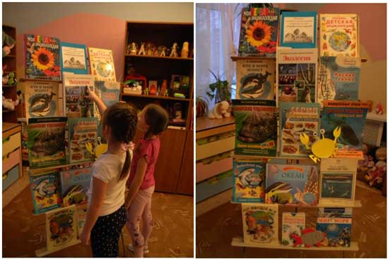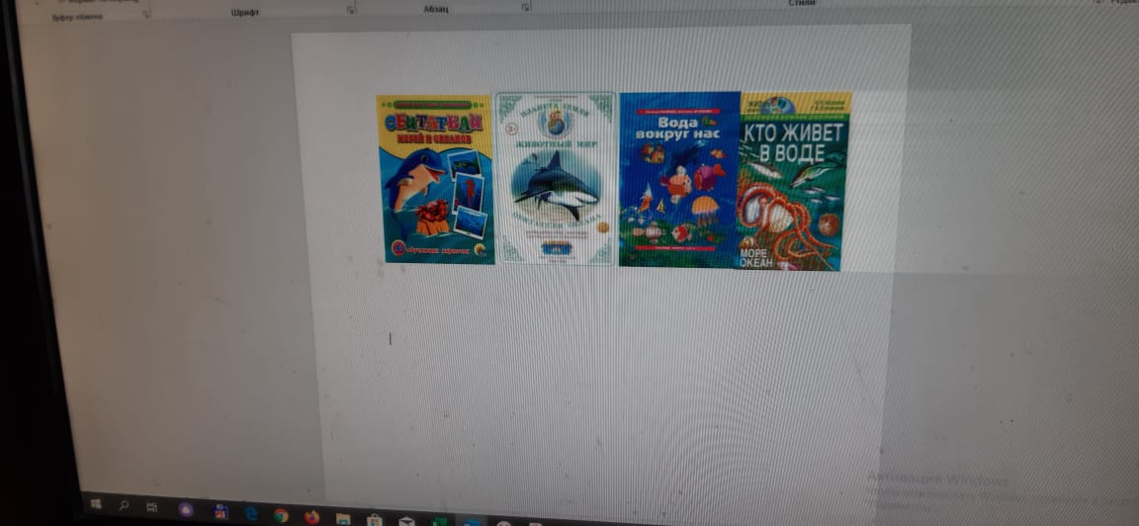

Набор развивающих картинок
Рыба – меч, акула, морская звезда, морской ёж, морской конёк, морская черепаха, морские рыбки, коралл, медуза, дельфины, водоросли, ракушки, ракушка с жемчужинкой, море.
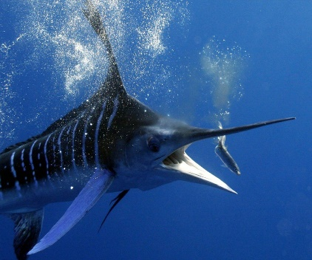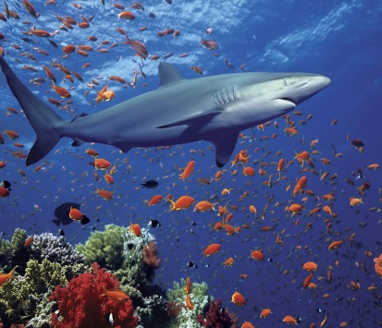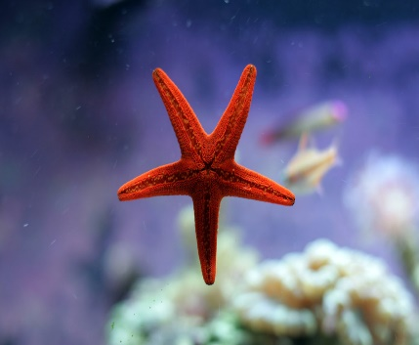
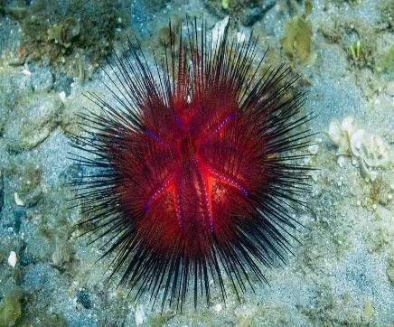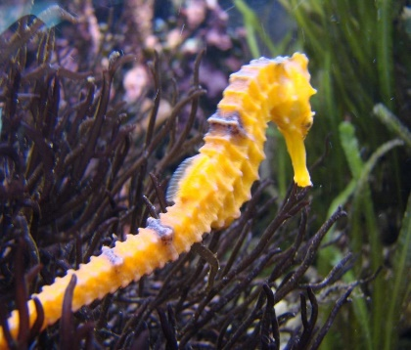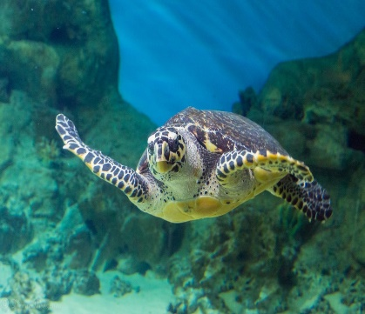
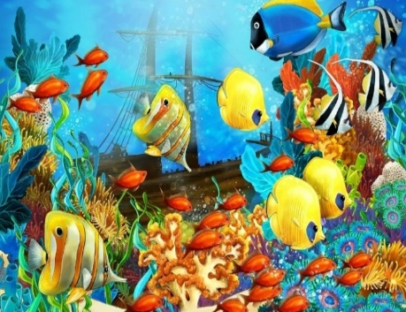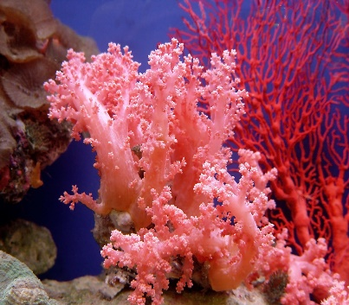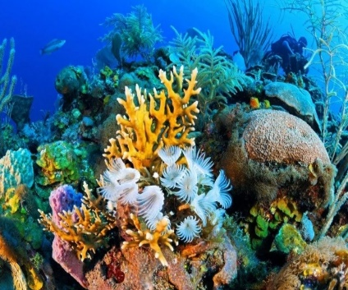
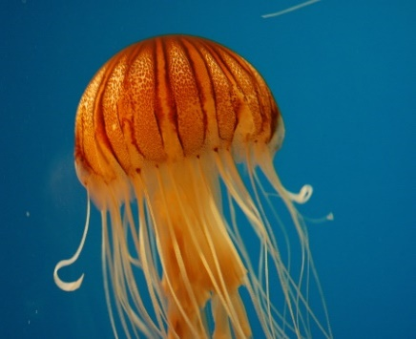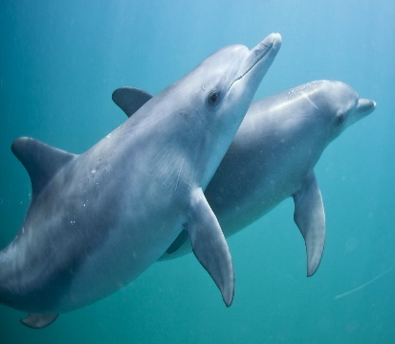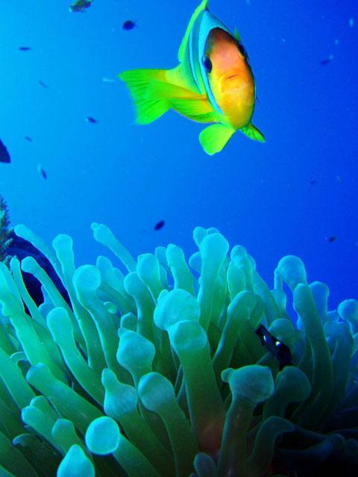
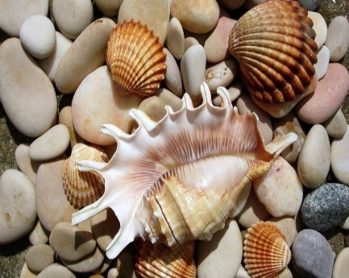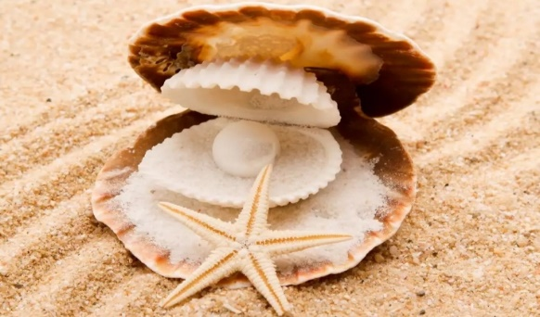
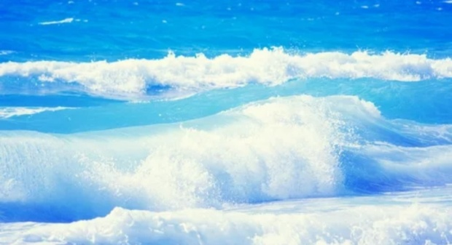

ПРИЛОЖЕНИЕ 2
Социально-коммуникативное развитие

БЕСЕДЫ С ДЕТЬМИ

Беседа на тему «Моря и океаны и их обитатели»

для детей 3-4 лет

Ребята! Этот объект, состоящий из воды, большинство из вас видели и даже купались в нем.
Отгадайте загадку:
И звездною ночью и солнечным днем
Лазурные волны гуляют на нем.
И пенистый бьется о берег прибой,
Он камешки точит бессонной волной. (Море.)
♦ Расскажите, были ли вы на море? Как оно называлось? Где находилось? Как оно выглядело?
Море — часть океана, большое водное пространство.
♦ Пробовали ли вы на вкус морскую воду? Какова она?
Верно! Горько-соленая. Ни пить такую воду, ни пользоваться ею в технических целях нельзя.
♦ Как выглядит море?
Оно огромное, бескрайнее, морская вода голубая или голубовато-зеленая.
♦ Каким может быть море?
То спокойным, тихим, по нему пробегают небольшие волны и словно языками лижут берег. Моряки тогда говорят, что на море штиль.
Но бывает море и другим! Грозным, когда морская гладь превращается в бушующую стихию. Это шторм. Волны идут одна за другой. Издали они напоминают водяные валы. У берега волны рассыпаются, а их высокие гребни превращаются в белую кружевную пену. Бушующие волны бьются о скалы.
Океаны и моря — самые большие хранилища воды на Земле. Все они составляют один огромный водоем — вода все время перетекает из морей в океаны, из океанов в моря.
♦ Каких морских обитателей вы знаете?
Это рыбы, киты, дельфины, осьминоги, кораллы, крабы, морские звезды, креветки. Море кишит огромным количеством живых существ — от микроскопического планктона до гигантских акул и китов. Давайте посмотрим альбом, где есть картинки с рыбами и др. живыми существами, которые обитают в море.
Ответьте на вопросы
1. Что такое море?
6. Кто обитает в морях?
7. Какая в море вода?
Ребята, а как вы думаете, рыбам в наших морях и океанах угрожает какая-то опасность? И действительно, во многих местах уже запрещена ловля рыбы сетками, нельзя ещё глушить рыбу, из-за этого много рыбы погибает. Но не все бережно относятся к ней, не думают о последствиях. В последнее время в море очень много выбросов бытового мусора. Однажды у далеких берегов случилась беда. Стали гибнуть киты. Они задыхались, так как в дыхательные пути им попадали полиэтиленовые пакеты, которые принесло морское течение. Ухудшение экологии морей ведет к ухудшению среды нашего обитания и ухудшению здоровья человека. Многим морским обитателям и сейчас грозит вымирание. Это кожистые морские черепахи, атлантический морж, обыкновенный тюлень, синий кит, нарвал, атлантический осетр. Мы с ребятами постараемся сделать так, чтобы больше трагедий не было. Мы будем беречь природу.

Беседа на тему «Сокровище морей»
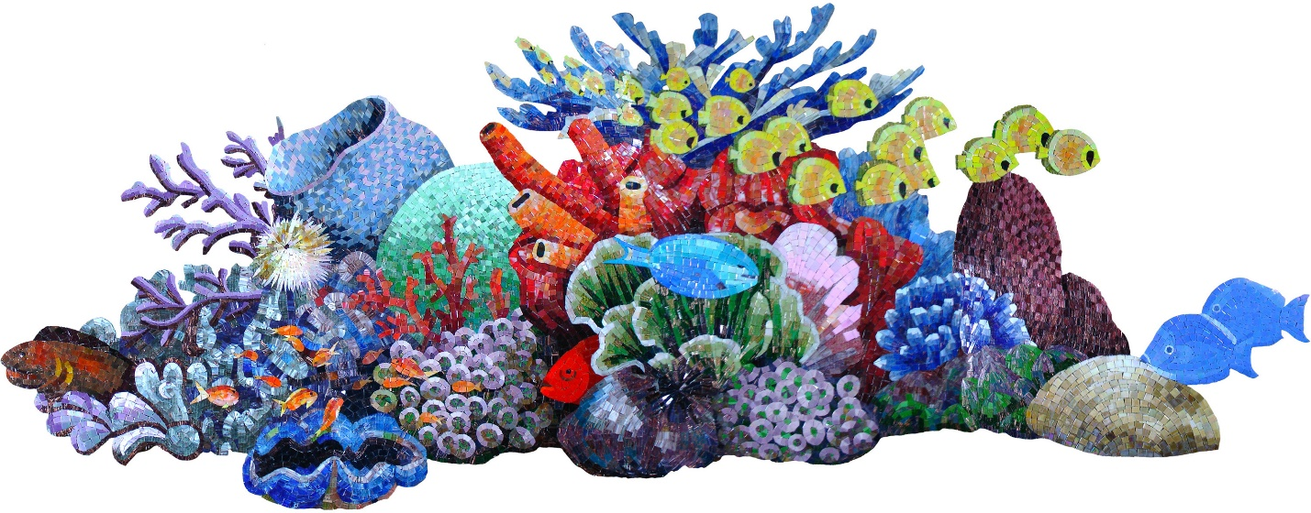
Русалочка приносит в группу украшения сделанные из жемчуга и кораллов.
Русалочка: Здравствуйте ребята! Посмотрите, какие красивые украшения подарил мне мой отец – Морской царь.
Вот это ожерелье сделано из жемчуга, а вот этот браслет из кораллов.
Ребята, а вы знаете, откуда берётся жемчуг? Жемчуг рождается в море, на самом дне! Чтоб стать вот такой красивой горошинкой, жемчугу нужно очень много времени.
Воспитатель: Русалочка, а откуда на дне морском появляется жемчуг?
Русалочка: На самом деле, в самом начале эта жемчужина была всего лишь маленькой песчинкой! Однажды она попала в ракушку. Вы знаете, кто живёт в ракушке? (моллюск) Верно. В ракушке песчинка постепенно, днём за днём обрастала специальным веществом, которое выделяет моллюск – перламутром. И вот однажды песчинка превратилась в жемчужину. Вот и всё!
Воспитатель: А как же жемчуг попадает к людям? Ребята, может быть, вы знаете?
Русалочка: Люди добывают жемчуг, опускаясь на дно моря. Они находят там ракушки, осторожно их открывают и забирают жемчуг.
Воспитатель: Добывать жемчуг оказывается очень трудно!
Русалочка: Да, это трудное и опасное дело. Поэтому настоящего жемчуга не так уж и много. Люди уже давно научились делать искусственный жемчуг.
Воспитатель: Русалочка, а кораллы, из которых сделан твой браслет, тоже растут в ракушках?
Русалочка: Нет, конечно! Кораллы это морские растения.
Воспитатель: Как растения? Они же на ощупь такие твёрдые, как камни, правда, ребята?! А растения они нежные, живые!
Русалочка: Кораллы тоже живые! Видели бы вы, как они красиво колыхаются в море! Но когда коралл погибает, то он становится твёрдым! В морях встречаются даже коралловые рифы, о которые может разбиться даже самый крепкий корабль!

ПРИЛОЖЕНИЕ 3
Познавательное развитие
Конспект занятия
Тема: «Путешествие в подводный мир»
(для детей 3-х – 4-х лет)
Цель и задачи: познакомить детей с подводным миром и его обитателями.
Ход занятия:
Звучит аудиозапись со звуками моря — плеск волн, прибой.
Воспитатель: — Ребята, прислушайтесь. Что вы слышите?
Дети: — Шум моря.
Воспитатель: — А кто из вас был на море? Купался в нем?
Ответы детей:
Воспитатель: Кто знает какое море на вкус?
Ответы детей:
Воспитатель: — Ребята, скажите, а на чем можно путешествовать по морю?
Ответы детей: — На корабле, на лодке, на банане, на катамаране и т.д.
Воспитатель: — Давайте мы с вами сядем в лодочки и поплывем по волнам.
Воспитатель: — Пальчиковая гимнастика.
Две ладошки прижму и по морю поплыву.
Две ладошки, друзья, — это лодочка моя.
Паруса подниму, синим морем поплыву.
А по бурным волнам плывут рыбки тут и там.
Показ картины «Море» (приложение 1)
Воспитатель: — Ребята, мы с вами приплыли на самую середину синего моря. И очутились в подводном мире. Посмотрите, здесь чей-то домик. Интересно кто в нем живет? Нужно отгадать загадку, тогда и узнаем, кто здесь обитает?
В воде мы живём,
Без воды мы пропадем.
(Рыба)
—мы сейчас посмотрим, правильно вы отгадали загадку или нет.
Просмотр картинку: «Морские рыбки» (приложение 1)
Воспитатель: — Давайте внимательно посмотрим на нее. Вот у рыбки туловище — вытянутое, длинное, впереди голова, а сзади хвост. У рыбки всегда спинка сверху, а брюхо снизу. На спине, на брюшке и на хвосте есть плавники.
— А для чего рыбке нужны плавники?
Ответы детей: — Плавать…
Воспитатель: — Чтобы двигаться. А хвостовой плавник в самом конце туловища — это основной орган движения, он выполняет роль руля.
— На голове у рыбки есть глаза. А зачем нам нужны глазки?
Ответы детей: — Чтобы видеть.
Воспитатель: — Правильно, чтобы видеть. Рыбка видит глазами все вокруг себя, так же, как и мы с вами. А что ещё есть на голове у рыбки?
Ответы детей: Рот.
Воспитатель: — А для чего нужен рыбке рот?
Ответы детей: — Чтобы есть, разговаривать.
Воспитатель: — Правильно, для того чтобы есть и разговаривать. Рыбки тоже умеют разговаривать, только очень тихо, поэтому их никто не слышит.
Дети, а как называется человек, который ловит рыб?
Ответы детей: — Рыбак.
Воспитатель: — Давайте сейчас поиграем в игру «Рыбаки и рыбки». Мальчики будут рыбаки, а девочки рыбки.
Проводится подвижная игра «Рыбаки и рыбки»
Воспитатель:
Ребята, а вы знаете, что на море, бывают волны? А как вы думаете, какие волны бывают?
Ответы детей:
Воспитатель: — Иногда бывают маленькие и спокойные, а когда шторм: высокие и пенящиеся, огромные. Давайте, вы мне сейчас покажете, какие бывают волны.
Проводится упражнение «Волна»
Воспитатель называет характер волн: спокойные, ленивые, а теперь веселые, а теперь злые, а теперь — шторм, огромные. Дети показывают руками и кистями рук волны (под музыку — «Шум моря»).
— Вот такие бывают волны.
Воспитатель: — Какие огромные волны поднялись, взбаламутили всю воду и принесли много ракушек. Картинка : «Ракушки» (приложение1)
Ой, смотрите, сколько много ракушек.
А давайте подойдём поближе, и что же мы увидим?
Картинка «Ракушка с жемчужиной».
А как, откуда там появилась жемчужина?
Не в каждой ракушке, может быть жемчужина?
На самом деле жемчужина - это работа моллюска она образуется, когда внутрь раковины попадает посторонний предмет или насекомое, избавиться от этого моллюск не может, и поэтому он защищается от чужака, обволакивая его слоями специального вещества. Вот так и постепенно образуется Жемчужина.
Ну, а мы поплывем дальше.
Ой, кто это перед нами?
Яркая, светится, красивая, как цветок?
Конечно, это медуза.
Картинка : «Медуза» (приложение 1)
Посмотрите, что они вам напоминают? Похожи на зонтики?
Много разных мелких медуз живет в нашем море, есть и крупные.
Если приблизится враг к медузе, она может его обжечь. Ожог этот напоминает ожог крапивой. Отсюда еще такие названия медуз: морская крапива. Для врагов медузы ожог этот опасен, а для человека не так уж и опасный, но болезненный.
Проводится физкультминутка
Две ладошки прижму,
И по морю поплыву.
Две ладошки есть друзья - это лодочка моя.
Паруса я подниму,
Синим морем поплыву.
А по бурным волнам
Плывут рыбки тут и там,
Плывут рыбки тут и там.
Поплыли дальше?
(слышны звуки дельфинов на аудиозаписи).
Воспитатель загадывает загадку:
Настоящий он циркач-
Носом отбивает мяч.
Знают и француз, и финн:
Любит поиграть…(дельфин)
Картинка : «Дельфины» (приложение1)
Дельфины очень-очень умные и удивительно развитые млекопитающие животные. На дельфинах, даже можно прокатиться. Это очень интересно!
Наше путешествие подошло к концу. Возвращаемся из подводного мира.
Воспитатель: — А сейчас давайте поговорим о том, что нового мы сегодня узнали.

ПРИЛОЖЕНИЕ 4

Речевое развитие

СТИХИ
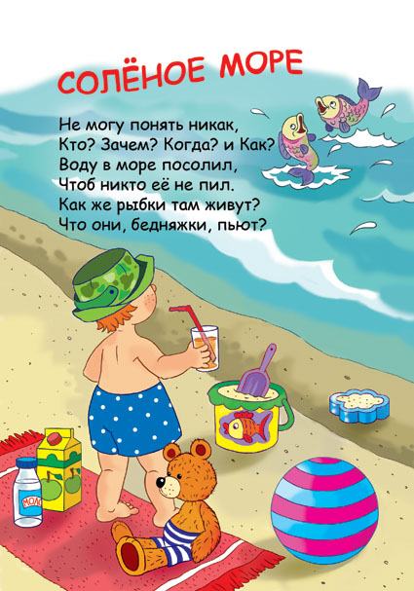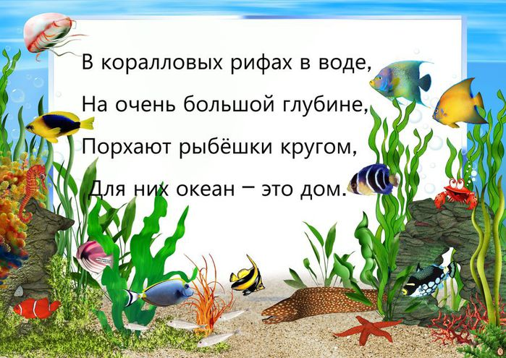
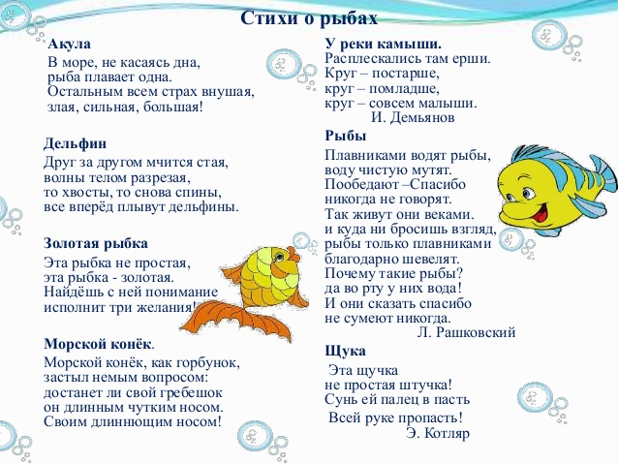

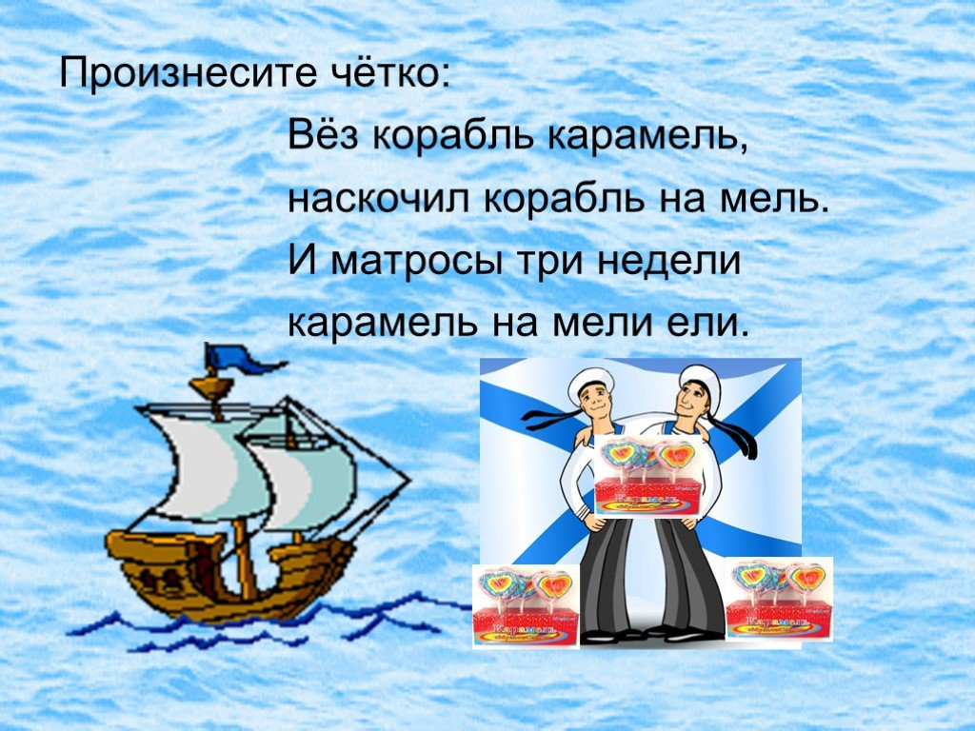
ЗАГАДКИ
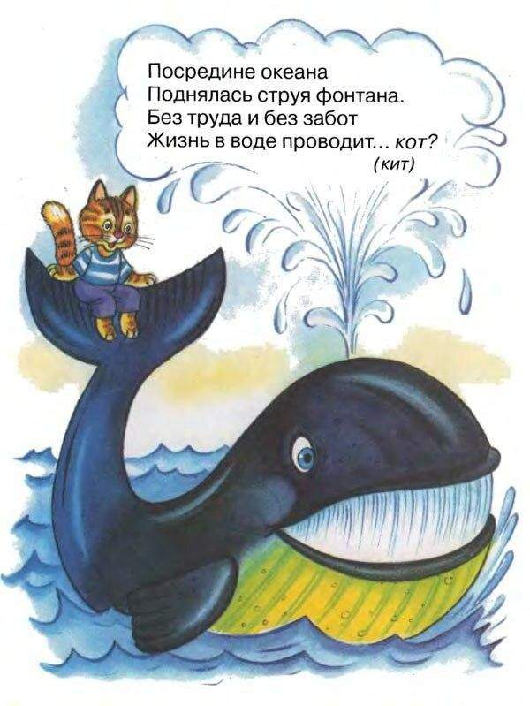
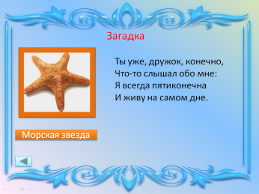

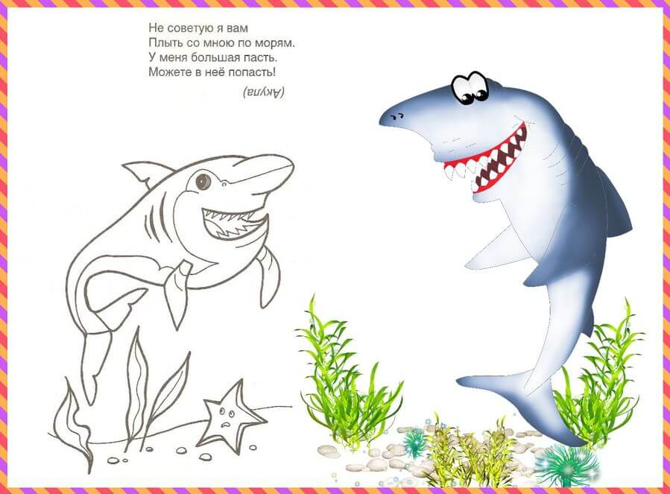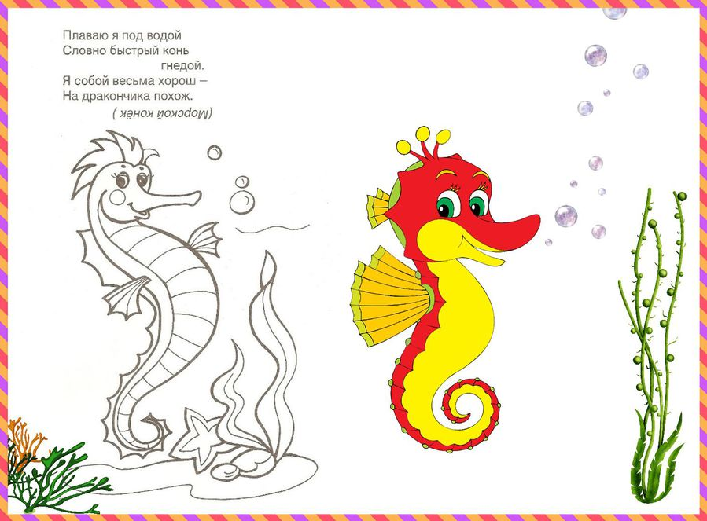
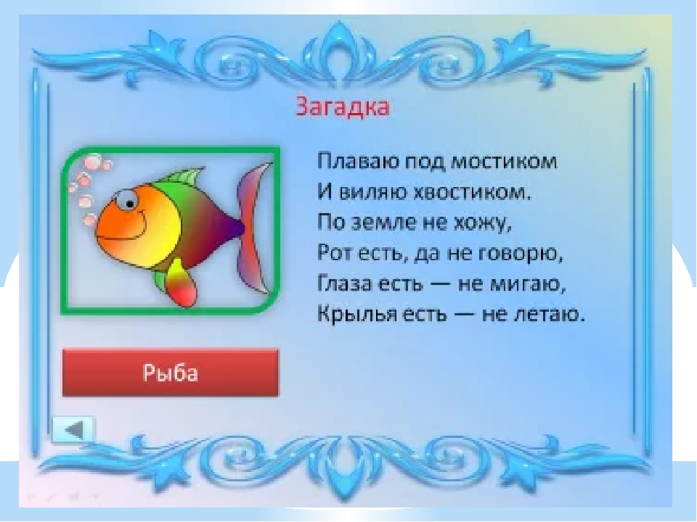
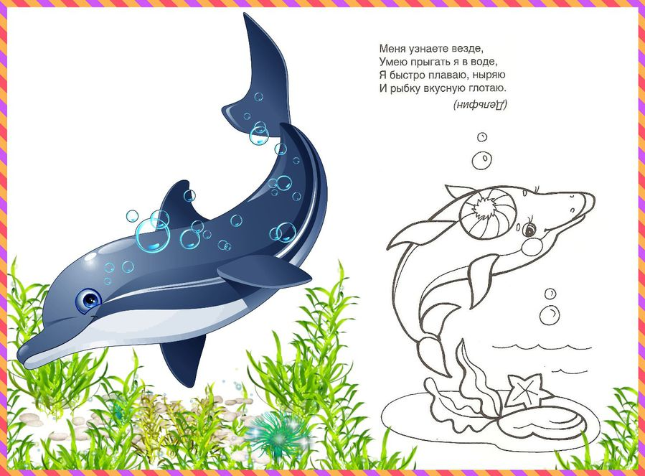

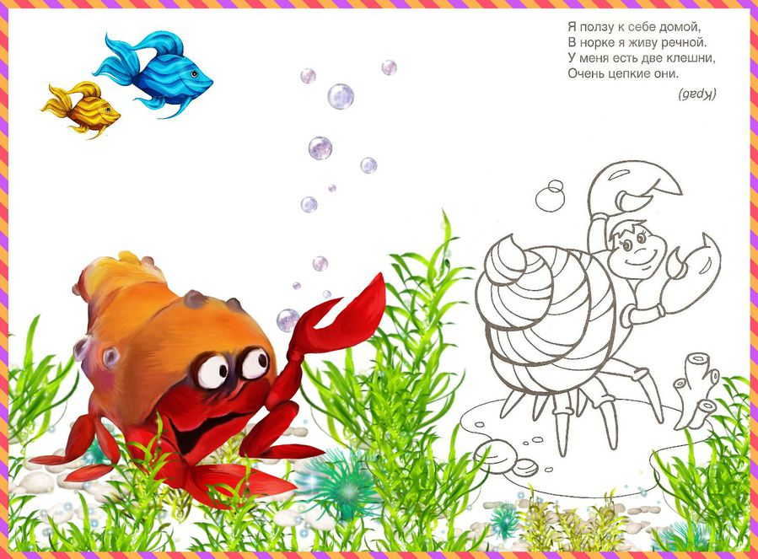

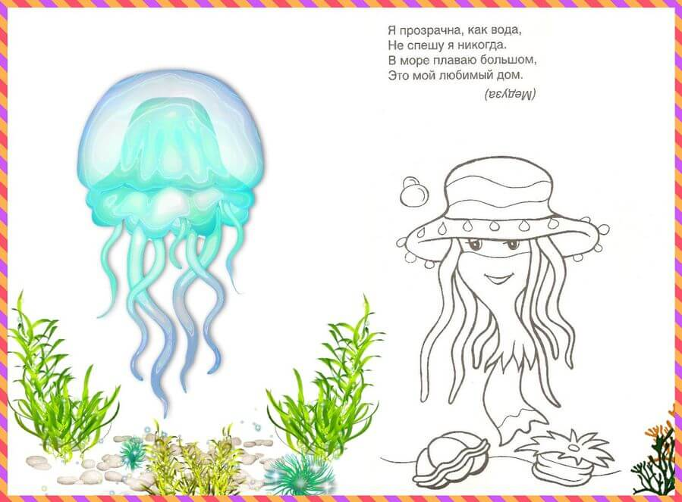

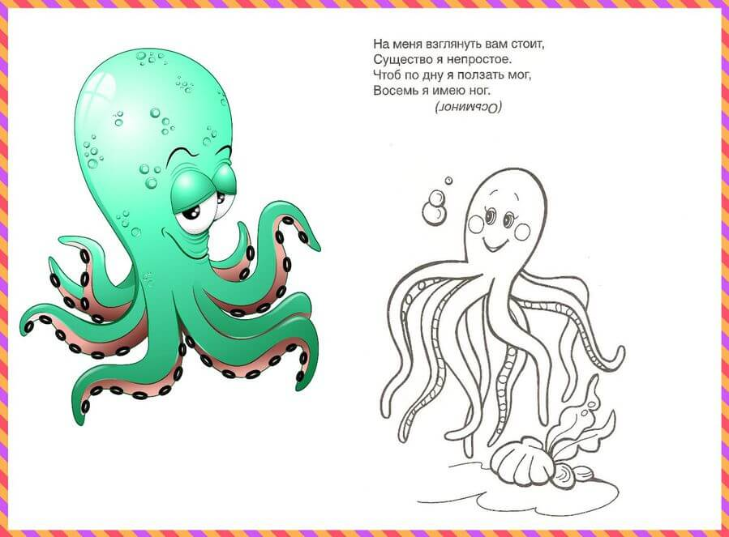
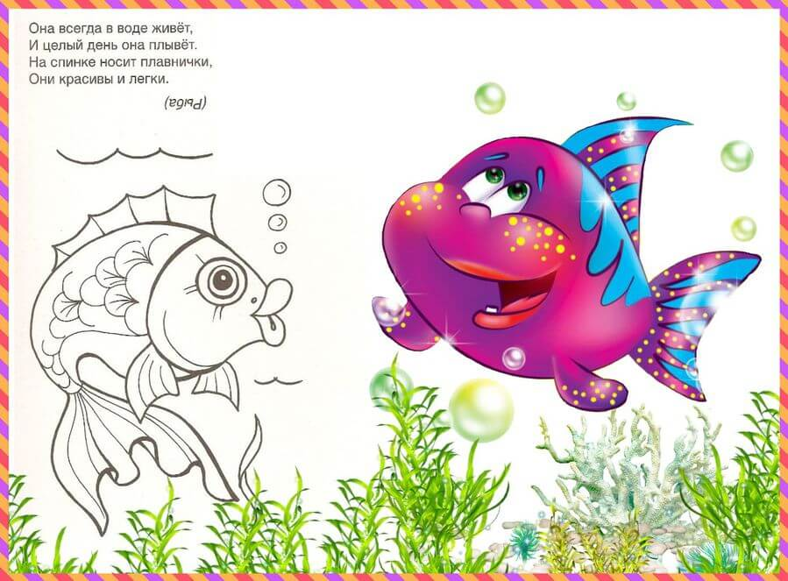

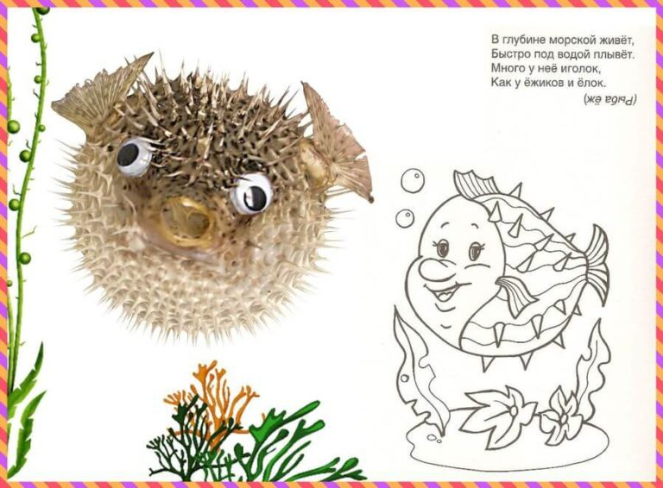

СКАЗКИ

Сказка о маленькой одинокой Рыбке

и об огромном синем Море

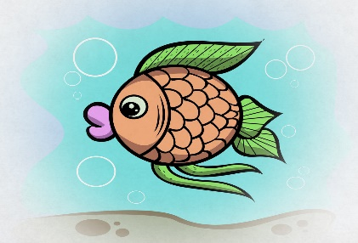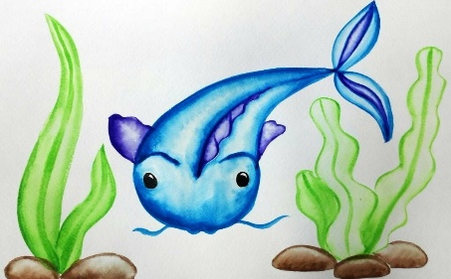
Направленность: Трудности в общении со сверстниками. Чувство неполноценности. Одиночество. Неуверенность. Ощущение себя «белой вороной».
В далекой Синей-синей стране, за синими-синими горами лежало синее-синее Море. Это было самое красивое Море на свете. Каждый, кто его видел, думал, что попал в сказку,- настолько оно очаровывало своим необыкновенным глубоким синим цветом. Даже у самого злого и бессердечного человека начинало что-то стучать в груди и на глазах наворачивались слезы, когда он смотрел в прозрачные голубые воды Моря. Люди уходили от моря с необыкновенно легким сердцем, с хорошим настроением, а главное — с желанием сделать кому-нибудь что-то доброе и полезное. Поэтому жители Синей-синей страны очень гордились и любили свое чудесное Море.
Море было не только очень красивым, но и очень гостеприимным. В нем жили миллионы существ, самых-самых разных и необыкновенных. Здесь были причудливые морские звезды, лежащие в задумчивости на ветвях кораллов, и забавные морские коньки, и деловые крабы, вечно занятые какими-то своими серьезными мыслями, и веселые морские ежи, и еще много-много других обитателей глубин. Всем им было очень хорошо в этом синем море, потому что это был их дом.
Но больше всего море любили рыбки, которых было здесь великое множество. Никто, кроме них, не знал море так хорошо. Рыбки целыми днями носились по бескрайним морским просторам, любуясь красотами дна и открывая все новые и новые интересные места. Только ночью они успокаивались и засыпали: кто-то зарывался в мелкий чистый песок, кто-то заплывал в холодные морские пещеры, кто-то прятался в цветных водорослях или кораллах. И морская жизнь как будто замирала… Но как только первые солнечные лучи пробивались сквозь толщу воды, все опять оживало и казалось таким счастливым и беззаботным…
Но жила в этом море одна маленькая Рыбка, которая не чувствовала себя такой уж счастливой. Она считала себя самой неприметной и некрасивой среди рыбок. У нее не было ни переливающегося хвостика, ни ажурных плавничков, даже ее чешуя, в отличие от чешуи ее разноцветных подружек, была обычного серого цвета.
Эта маленькая рыбка очень страдала от одиночества, потому что никто не дружил с ней, ее никогда не приглашали играть и разговаривали с ней совсем мало. Вообще, все всегда вели себя так, как будто ее просто не существует. А ей так хотелось присоединиться к стайке веселых подружек, поиграть с ними в прятки, поплавать наперегонки или просто попутешествовать по морскому дну… Но ее никогда не звали. Подружки просто не замечали ее. А от своей застенчивости она боялась подойти и заговорить сама. Ей казалось, что раз она такая некрасивая, то ее обязательно прогонят. Представляете, как было одиноко и тяжело маленькой, маленькой Рыбке в таком огромном-огромном море?
И вот однажды ей стало настолько грустно и тоскливо, что она вдруг перестала различать цвета. Она перестала видеть красоту, которая ее окружала. Ничто не радовало ее, ничто не интересовало. Это великолепное синее-синее Море стало казаться ей обычной большой серой лужей, в которой живут и плавают такие же серые и бледные стаи рыб. И меньше всего на свете ей хотелось с ними разговаривать.
И решила эта Рыбка уплыть туда, где она ничего этого больше не увидит. Она плыла очень долго и увидела пещеру. Нырнув внутрь, Рыбка оказалась в полной темноте, но почему-то ей совсем не стало от этого лучше и от отчаяния она заплакала.
Вдруг она услышала чей-то ласковый голос.
- Почему ты плачешь? — спросил он.
- Потому что мне одиноко,- ответила Рыбка.
- А почему тебе одиноко? Потому, что никто не хочет играть со мной, и еще потому, что я не могу смотреть на такое серое некрасивое Море. Лучше уж не видеть его совсем.
— Серое некрасивое Море? – переспросил голос. О каком море ты говоришь? Некрасивых морей не бывает, а наше Море вообще самое красивое на свете. По крайней мере, мне так кажется.
Тут наша Рыбка вдруг подумала, что за последнее время это первое существо, которое с ней охотно разговаривает. Она сразу перестала плакать.
- А почему же ты тогда сидишь в этой пещере? — спросила Рыбка.
- Потому что иногда просто хочется побыть одному. Но я ни за что не останусь здесь навсегда. Жизнь слишком интересна и прекрасна, чтобы прятаться от нее.
Ты говорила, что с тобой никто не играет? Почему? - спросил голос.
- Потому что я серая и некрасивая и никто меня не замечает, - ответила Рыбка.
- Но это неправда. На самом деле ты просто очаровательная и с тобой очень интересно!
- Откуда ты знаешь? — удивилась Рыбка.
- Не знаю, но именно такой ты мне и кажешься. А давай с тобой дружить? — вдруг спросил голос. Рыбка растерялась от неожиданности — ей никто никогда не говорил таких слов.
- Давай… А ты кто? — спросила она.
- Я — такая же маленькая рыбка, как и ты.
- И ты счастлива?
- Да, очень. – отвечала маленькая Рыбка. – Давай выплывем из пещеры.
- Давай. – согласилась Рыбка.
Когда они выплыли из пещеры, то, наконец, увидели друг друга.
Новый знакомый нашей рыбки оказался серым Сомиком, но он почему-то показался ей очень симпатичным. Ей и в голову не пришло бы назвать его обычным и неинтересным. Она с любопытством разглядывала его.
- Почему ты говорила, что некрасивая? — в свою очередь удивился Сомик. – Смотри!
Он подплыл к какому-то стеклянному кусочку на дне. Наша рыбка взглянула туда и… не поверила своим глазам. Оттуда на нее смотрела чудесная, очень изящная, с необыкновенной серебристой чешуей рыбка.
- Неужели… неужели это я? — не могла поверить Рыбка.
- Конечно, ты. Просто раньше ты этого не замечала, не хотела замечать. Природа не создает ничего серого и некрасивого. Главное — хотеть видеть эту красоту и тогда ты обязательно ее увидишь, - отвечал Сомик.
Наша Рыбка счастливо улыбнулась, оглянулась и…замерла: Море вдруг опять вспыхнуло всеми цветами радуги. Оно сияло и переливалось. Таким красивым Рыбка его еще никогда не видела.
- Спасибо, спасибо тебе, Сомик! — воскликнула она.- Слушай, а давай пойдем гулять?! Я могу показать тебе много интересного, чего ты еще точно не видел!
- Конечно пойдем! — с радостью согласился Сомик. И они поплыли прочь от темной пещеры. И не было во всем огромном синем-синем Море более счастливых существ, чем две эти маленькие рыбки.
ВОПРОСЫ ДЛЯ ОБСУЖДЕНИЯ
От чего страдала маленькая Рыбка? Ты ее понимаешь? Расскажи, что она чувствовала?
Почему Рыбка не видела свою красоту и красоту окружающего мира?
За что Рыбка сказала Сомику «спасибо «? Как помог ей Сомик?

КАК МОРЕ ЗАСЕЛИЛОСЬ
В. Г. Квашин
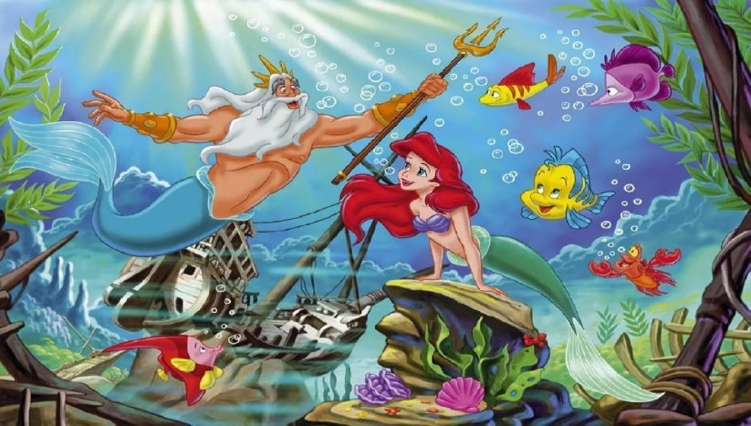
Сначала море пустое было. Только Хозяин моря с женой на дне жили. Хозяин моря все море обустраивал: то мель какую-нибудь сделает, то остров, то течение выдумает. А жена все сидит и сидит. Однажды жена говорит:
— Скучно мне. Ты все что-то делаешь, выдумываешь, а мне и заняться нечем.
Подумал Хозяин моря и решил жене подарок сделать. Создал рыб.
— Вот тебе рыбы. Будешь Хозяйкой рыб. Паси их, ухаживай, разводи, каких захочешь. Все веселее будет.
Обрадовалась жена, стала рыбами заниматься. Через три дня говорит:
— Ты рыб выдумал. А как я их разводить буду, если им есть нечего.
— И правда, забыл я об этом, — отвечает Хозяин моря.
Подумал и создал рачков мелких, крабов, ракушек, водорослей разных на дно насадил.
— Пусть рыбы этим питаются.
Жена довольна осталась, пошла рыб разводить. Прошло немного времени, жена опять мужа спрашивает:
— Ты рачков разных сделал, а они-то что есть будут?
Подумал Хозяин моря — и правда, промашка вышла. Посмотрел — рачков на дне видимо-невидимо. Решил сразу всех накормить, придумал китов и тюленей.
— Пусть рачки китов и тюленей едят, когда те умрут и на дно упадут. Эти звери большие, на всех рачков хватит!
Через некоторое время Хозяйка рыб опять к мужу пришла
— Чем ты опять недовольна? — спрашивает Хозяин моря.
— Я рыб тебе создал, корм для них — рачков всяких сделал, для рачков корм придумал — пусть мертвых китов поедают. Что тебе еще не хватает?
— Ты все хорошо придумал, — говорит жена. — Только чем же будут питаться эти огромные киты и тюлени?
Задумался Хозяин моря. Действительно, китам, тюленям есть нечего. Еще других зверей создавать нельзя — селить некуда, и так море уже полное всякой живности. Думал он, думал и придумал.
— Пусть киты едят рачков, тюлени — рыбу, рыба — рачков, водоросли и ракушки, а рачки разные пусть едят мертвых китов, тюленей и рыб. Так все сытыми будут.
— Какой ты умный! — сказала Хозяйка рыб. — Не зря ты — Хозяин моря! Теперь для всех еда в море есть.
Хорошо живут Хозяин моря со своей женой Хозяйкой рыб, оба довольны. Он за порядком в океане следит, если, где надо, новый остров поставит или течение повернет. Она за рыбами смотрит, новых выдумывает — интересно ей этим заниматься.
Много в море всякой живности стало — приятно посмотреть!

СКАЗКА ПРО МОРСКОГО ЕЖА

Автор: Ирис Ревю
Жил-был морской еж. У него были острые иглы, с помощью которых он умел передвигаться по морскому дну. А морское дно – это череда опасностей. Вблизи морского дна можно встретить рыбу-гадюку, угря-большерота, гигантского краба-паука, да ещё много кого. Но иглы у морского ежа были острые, и защищаться он умел.
А как много у него было ног! Когда морской ёж был не в настроении, то рыба-звездочет говорила, что еж сегодня встал не с той ноги. Интересно, а с какой же не той ноги, если у него их тысяча! Все работы морской ёж делал быстро – он брал ноги в руки и незамедлительно приступал к делу. «Ноги в руки» — это просто такое выражение, которое очень любил морской ёж.
Жил он в очень соленом море, потому что все его родственники, братья и сестры, в малосоленых морях чувствовали себя не очень хорошо. Морской ёж давно привык к морю, к его обитателям. И всё было хорошо. Но вот однажды его бабушка прочитала внуку сказку о еже, который живет в далеком Изумрудном лесу. Он умеет бегать, кувыркаться, кататься по лесной тропинке, а главное, что у него всего четыре ножки!
— Как он так живёт? – думал морской ёж. – Всего четыре ножки – как мало! Вот у меня их тысяча и все мне дороги. Хорошо бы хоть одним глазком взглянуть на лесного ежа. Но мне покинуть море нельзя, иначе мое тело начнет быстро терять воду, и я стану жалким и сплющенным.
— С другой стороны, — рассуждал морской ёж, — мой лесной брат не сможет опуститься в море, ведь он ёж сухопутный. Значит, нам никогда не доведется встретиться.
— Как жаль, что я никогда не встречу своего брата, лесного ежа! – крикнул морской ёж знакомой чайке, которая опустилась на воду.
— Я попрошу почтового голубя послать лесному ежу твою фотографию и передать ему от тебя привет, — сказала чайка.
— Ура! — обрадовался морской ёж. Так они и сделали.
Прошло какое-то время, и почтовый голубь вновь появился у чайки. Он передал от лесного ежа для морского маленькую посылку. В ней была баночка соленых грибочков, фотография и открытка с приветствием. Морской ёж был очень рад. Грибочки ему понравились, ведь морской ёж был всеядный, любил всё вкусненькое.
Перед сном он долго думал о лесном еже. Представлял себе лес, думал об его тайнах, о том, как в мире всё устроено интересно и удивительно. Морскому ежу приснился хороший, сказочный сон.
Сказочных снов и тебе, дружок!
Спокойной ночи!

СКАЗКА «МОРСКОЙ КОНЁК»

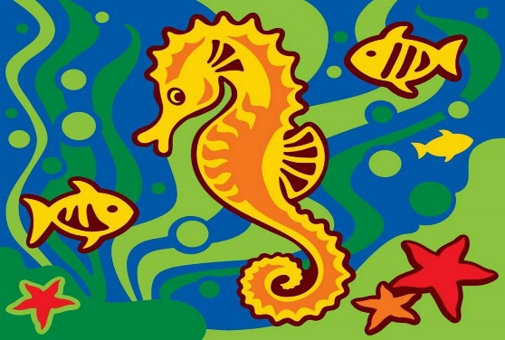

В синем море родился Морской Конек. Няней Морского Конька была большая Черепаха. Все детство Морской конек слышал от своей няни рассказы о земных животных, которых она называла – резвые кони. У земных коней были пышные гривы, длинные хвосты и сильные ноги. Морской Конек любил эти истории. Но когда конек спрашивал, похож ли он на земных коней, няня отрицательно качала своей головой. Но Морскому Коньку хотелось по – настоящему быть похожим на земных коней.
Однажды он плавал среди зеленых водорослей, сорвал их и сделал себе гриву и хвост, точь – в – точь, как у земных коней. В это время Няня Черепаха опустилась на песчаное дно ракушек к обеду собрать, глядь, а по дну Морской Конек будто бы скачет.
- Конек, а Конек поможешь мне к обеду ракушек собрать?
-Няня, не зачем мне ракушки, земные кони их не едят. А сейчас, похож я на земного коня? -Да нет же, Конек, не похож. Расстроился Конек, поплыл морскую траву есть, да невкусная она оказалась.
Как – то Няня попросила Конька за младшей сестрой присмотреть. Конек согласился, да опять заигрался. Потом вспомнил про сестру, а нет ее нигде, потерялась. Вернулась Няня, смотрит Конек плачет даже хвост из водорослей бросил. -Ну что Конек, не уследил за сестрой?
-Не уследил Няня. Что делать?
-Надо искать. Ты думаешь, почему земных коней резвыми называют, да потому, что они вмиг на помощь скачут и помогают.
- Да? И я так смогу! Я сейчас каждый камешек на дне просмотрю, но сестренку найду.
- Вот это хорошее дело, - одобрительно кивнула Няня. Конек поплыл на поиски. За кораллами посмотрел, под морскую звезду заглянул, в рот большой рыбе глянул, нет сестры. Измотался.
Как вдруг из пещеры голос сестры услышал. Оказывается сестра, заплыла в морскую капусту и запуталась в ней.
- Эй Морская капуста пусти мою сестру.
- Вот еще, - отвечает капуста, мне скучно одной в пещере никто не заплывает на огонек. А ты кто такой? Капуста не узнала Конька, на нем была его придуманная грива. Я настоящий резвый Конь приплыл спасти сестру.
- Ха-ха , Черепаха рассказывала что у настоящих коней сильные ноги с копытами, а у тебя? – Ах Вы не верите мне? -рассердился Конек и из его ноздрей будто дым поднялись маленькие пузырьки воздуха.
Тогда Морской Конек уперся носом в стебель Капусты, так, что та немедленно выпустила сестренку на волю. Счастливые брат и сестра вернулись домой.
-Кто тебя спас? – спросила Няня у сестренки.
- Как кто? Морской Конек, а точнее настоящий благородный конь – мой брат! Морской Конек застеснялся и стал весь розовым, он впервые услышал, что хотел! Няня улыбалась.
-Молодец Конек!
С тех пор Морскому Коньку не нужны были хвост и грива и без них все морские жители узнавали в нем Благородного Коня.

СКАЗКА О МАЛЕНЬКОЙ РЫБКЕ

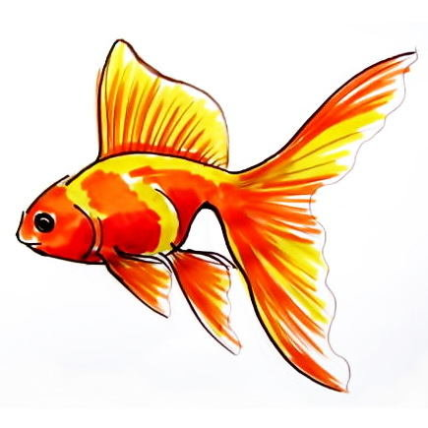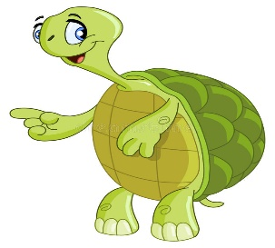
В одном пруду жили Лягушонок, Черепашка и маленькая рыбка Золотое перышко, прозванная так оттого, что плавнички её отливали золотым светом. Они были хорошими друзьями, и любили вместе играть, танцевать, плавать, петь и просто веселиться.
Однажды к ним приплыл дедушка Карасик. Он очень любил малышей и всегда приносил им подарки. Ещё он любил смотреть, чему новому они учились, давал им мудрые советы, поощрял их вкусными призами. На сей раз, приготовив вкусного жирного червячка, подплыл к малышам и сказал:
– Здравствуйте, сорванцы. Чем порадуете меня сегодня?
– Давай, дедушка, играть в прятки. Мы спрячемся, а ты нас будешь искать, – предложил лягушонок.
– Ой, ребятки, устал я. Ведь я уже старенький. Лучше вы мне будете рассказывать стишки, а я послушаю. Кто мне больше понравится, тот и получит подарок, – отвечает Карасик.
– Хорошо, хорошо! Я первая! – обрадовалась черепашка. Она выплыла на середину пруда и громко прочитала стишок.
– Молодец! – похвалил её дедушка Карасик.
– Теперь я, теперь я! – закричал шустрый лягушонок. Он выразительно рассказывал своё любимое стихотворение, при этом бурно размахивая руками. Он был уверен, что приз достанется ему.
– Настоящий артист! – дедушка Карасик был доволен.
– А теперь ты, Золотое перышко, – сказал лягушонок. Но маленькой рыбки нигде не было видно.
– Куда же делась наша малютка? – недоуменно спросил Карасик. – Давайте искать, – он даже испугался не на шутку.
Первым её обнаружил лягушонок:
– Плывите сюда, в водоросли! Она тут.
– Почему ты уплыла, ничего не сказав? – спросил дедушка.
– Я не хочу рассказывать стишок, – хныкала Золотое перышко – у меня не получится.
– Ах, вот в чем дело! – Карасик подплыл к рыбке – Глупышка. Не надо бояться ошибиться. Ты ведь только учишься. Мы тебе подскажем, если ты забудешь. Будь смелее!
Золотое перышко, преодолевая робость, выплыла на середину пруда, расправила плавнички, глубоко вдохнула и рассказала стишок про большую рыбу, которая живет в далеком океане. Все, затаив дыхание, слушали маленькую рыбку, а когда она закончила, захлопали в ладоши.
– Теперь подарок! – сказал дедушка Карасик. – Думаю, отдать его рыбке, ведь она рассказала стишок первый раз, не испугалась. Все согласились с ним.
Рыбка Золотое перышко была очень рада. Она подумала о том, что съесть его одной будет несправедливо, ведь все рассказывали стихи очень хорошо и все заслужили подарок. И она разделила червячка на четыре части. Одну отдала черепашке, вторую – лягушонку, третью дедушке, а четвертую взяла себе.
Гордая улыбка появилась у Карасика:
– Ты не только смелая, а ещё и очень умная, Перышко! Никого не обидела. Я очень тобой горжусь!

ПРИЛОЖЕНИЕ 5
Художественно-эстетическое развити
Конспект НОД по рисованию во 2-ой младшей группе с использованием нетрадиционных техник
Тема: «Осьминожка»
Интеграция образовательных областей: социально-коммуникативное развитие, художественно-эстетическое развитие, физическое развитие.
Цель: познакомить детей с обитателями подводного мира; развить интерес к нетрадиционному рисованию; воспитывать аккуратность, уверенность в себе; развивать мелкую моторику рук.
Нетрадиционные техники: печать ладошкой, рисование ватной палочкой.
Материалы и оборудование: альбомные листы, гуашь, кисточки, баночки с водой, салфетки, ватные палочки, иллюстрация подводной части моря с его обитателями.
Ход занятия:
На доске иллюстрация подводной части моря с его обитателями. Воспитатель обращает внимание детей.
-Дети, давайте рассмотрим картинку, что изображено на картинке? (ответы детей)
-А кто-нибудь из вас был на море? (ответы детей)
- Море какое: большое, голубое, глубокое? (ответы детей)
- Вы знаете, кто живет в море? (ответы детей)
- А я знаю сказку про одного маленького осьминога, которого все звали Осьминожкой. Хотите я вам расскажу?
Сказка «Осьминожка»
Жил да был в одном синем море Осьминожка. Он был любопытный, как все дети, любил приключения и мечтал однажды найти самое настоящее сокровище.
Однажды, когда мама с папой уплыли по своим взрослым делам, Осьминожка, вместе со своим другом Морским коньком, решили отправиться на поиски приключений. Они плыли очень долго и наконец, увидели впереди затонувший корабль.
Едва друзья пробрались внутрь, как увидели чьи - то тени. Это были злые акулы, которых боялись все в округе, а корабль служил им домом. Осьминожка и Морской конек очень испугались, забились в самый темный угол, и дрожали от страха. Еще неизвестно, чем бы это приключение закончилось, хорошо, что папа Осьминог вернулся домой и, не застав сына дома, отправился на его поиски.
Папа был добрым, но как любой папа, увидев, что его сын в беде так рассердился и стал махать своими щупальцами, что его испугались даже злые акулы и уплыли далеко, далеко. С тех пор их больше ни кто не видел. Все вокруг радовались тому, что навсегда избавились от вредных акул.
А друзья поняли, что не все приключения бывают веселыми, и нельзя без разрешения мамы и папы уплывать из дома, ведь все могло закончиться печально.
-Вам понравилась сказка? (ответы детей)
-Хотите, я вас научу рисовать забавных осьминогов? (ответы детей)
- Чтобы начать рисовать, нам надо попасть на островки (столы), на которых есть все необходимое для рисования, но до них надо доплыть. Кто из вас умеет плавать? Научите нас. (Дети показывают, как нужно плыть, и проплывают несколько раз вокруг островов – столиков и садятся на стульчики).
- Осьминожки могут быть разного цвета: синие, зелёные, жёлтые. Коричневые. Перед вами стоят баночки с красками и кисточки. Покажите мне свои ладошки. Теперь берем в руки кисточку, макаем ее в краску и аккуратно наносим краску на ладошку так, чтобы вся ладошка и пальчики были покрыты краской.
- Теперь этой ладошкой ставим отпечаток на листе.
- Теперь вытираем ладошки салфеткой (помогаю тем, у кого возникли сложности)
- Ребята, вы устали? (ответы детей)
- Давайте немного поиграем. Вставайте из-за стола (дети встают).
Физкультминутка:
Раз, два, три, четыре - (руки на поясе, наклоны головой влево и вправо);
Осьминожки в море жили - (ходьба на месте, согласовываем правую руку- левую ногу и наоборот);
Папа был большой и сильный - (поднимаем руки и тянемся вверх, затем показываем мускулы);
Мама маленькой красивой - (пружинка, ручки на поясе, повороты влево вправо туловищем);
А ребята осьминожки - (руки вперед, сжимаем и разжимаем кисти рук);
Непослушные немножко - (грозим указательным пальчиком).
- Молодцы, присаживаемся (дети садятся на места).
- Теперь нам надо перевернуть наш рисунок пальчиками вниз.
- Похоже на осьминогов? (ответы детей)
- Скажите, а чего не хватает нашим осьминожкам? (ответы детей)
- Правильно, нашим осьминогам нужно нарисовать глаза и улыбающийся ротик. Улыбающийся ротик нарисуем кисточкой красной краской. Глазки нарисуем ватной палочкой. Окунаем палочку в воду и набираем вначале белую краску на кончик палочки и тычком рисуем глазки. А чтобы глазки у осьминожки смотрели, промоем палочку, набираем на кончик палочки чёрную краску и в серединку белого кружочка тычком рисуем открытые глазки.
Заключительная часть: -Какие замечательные осьминоги у нас получились! (рассматривание рисунков). Молодцы!
ПРИЛОЖЕНИЕ 6
Физическое развитие
КОМПЛЕКС ГИМНАСТИКИ «РЫБКИ»
Вводная часть
1 Ходьба.
2. Ходьба обычна на носках. – наклон туловища вперёд, руки сомкнуты ладо
3.Ходьба с высоким подниманием колен.
4. Ходьба обычная.
5. ходьба приставным шагом влево. Вправо.
6. Лёгкий бег.
7. Бег врассыпную.
8. Ходьба в колонне друг за другом.
9. Построение в круг.
Основная часть
- Плаваю под мостиком и виляю хвостиком:
Исходное положение: стоя, ноги врозь, руки опущены вдоль туловища.
На счёт 1 – подняться на носки, руки отвести назад, выполняя плавные движения кистями.
На счёт 2 – исходное положение.
- Рыбка, рыбка озорница хочет комара поймать:
Исходное положение: стоя, ноги врозь, руки в стороны.
На счёт 1 – повороты туловища влево, вправо, хлопок вытянутыми вперёд руками перед собой.
На счёт 2 – исходное положение.
- Рыбка, рыбка золотая, то ныряет, то всплывает:
Исходное положение: стоя, ноги врозь, руки на поясе.
На счёт 1 – наклон туловища вперёд, руки сомкнуты ладонями над головой.
На счёт 2 – исходное положение.
- У маленькой рыбки сто серебряных монет на спинке:
Исходное положение: Лёжа на спине, руки сомкнуты над головой.
На счет 1 – поворот на правый (левый) бок.
На счёт 2 – исходное положение.
- Вы поплавать захотели?
Исходное положение: лёжа на животе, ноги вытянуты назад, руки вперёд, мышцы сжать, равновесие держать.
На счёт1 – держать равновесие лёжа на животе.
На счёт 2 – расслабление.
- Рыбки плавают в воде, то зароются в песок:
Исходное положение: стоя, ноги слегка расставить, руки опущены вдоль туловища.
На счёт1 – присесть, обхватив руками колени, наклон головы к коленям (группировка).
На счёт 2 – исходное положение.
- В море синем рыбки плавают, резвятся, а к большому неводу подплывать боятся.
Прыжки на двух ногах, руки немного отведены назад.
Заключительная часть
Упражнение на дыхание «Рыбка дышит»
Исходное положение: стоя, ноги вместе, руки вниз.
На счёт 1 – руки развести в стороны, поднять плавно вверх – вдох.
На счёт 2 – опустить руки вниз, на выдохе произнести: «Буль – буль!»
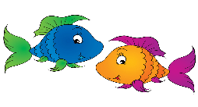

ФИЗКУЛЬТМИНУТКИ

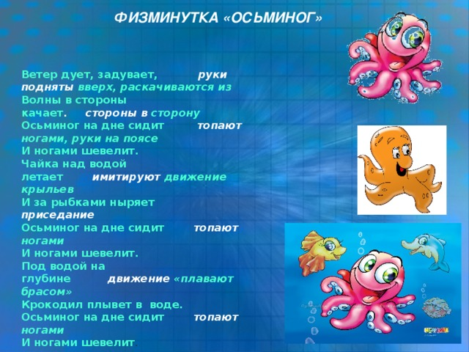
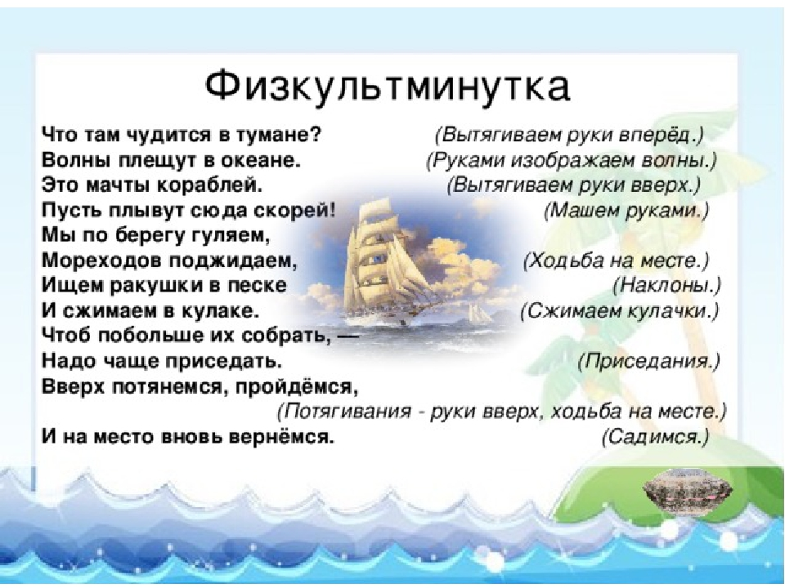
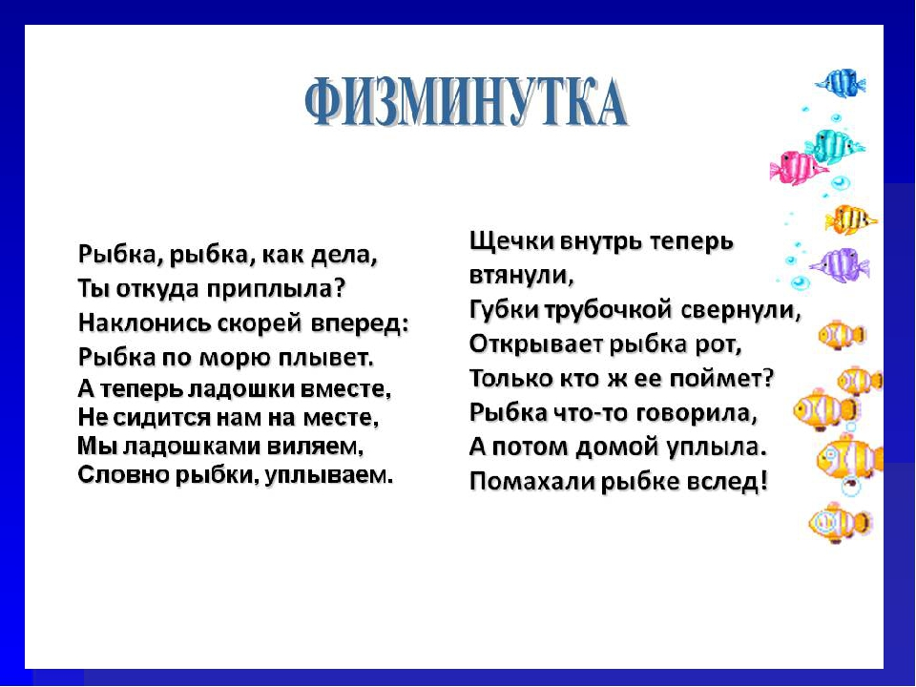
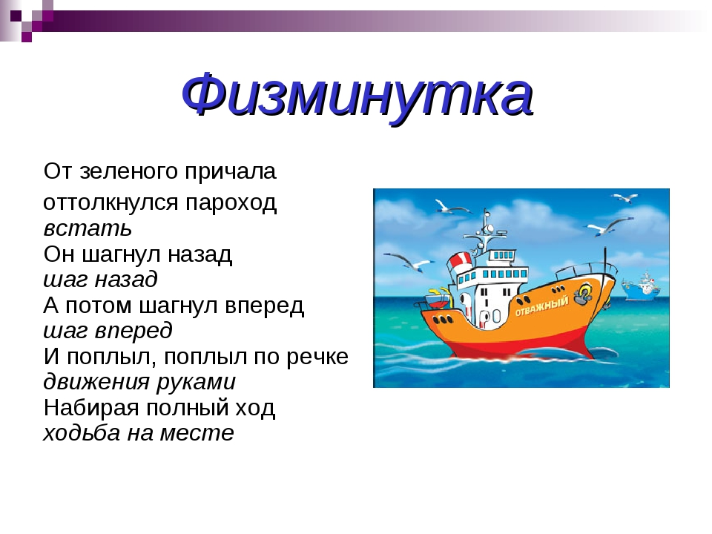

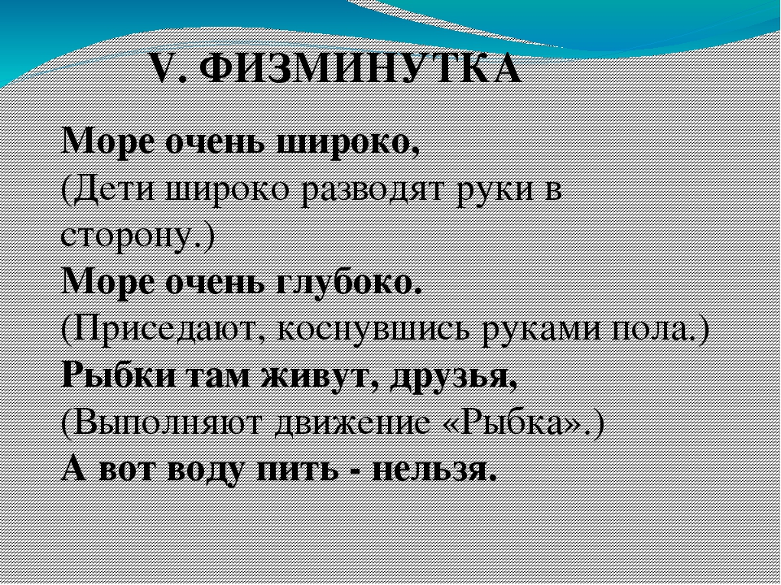
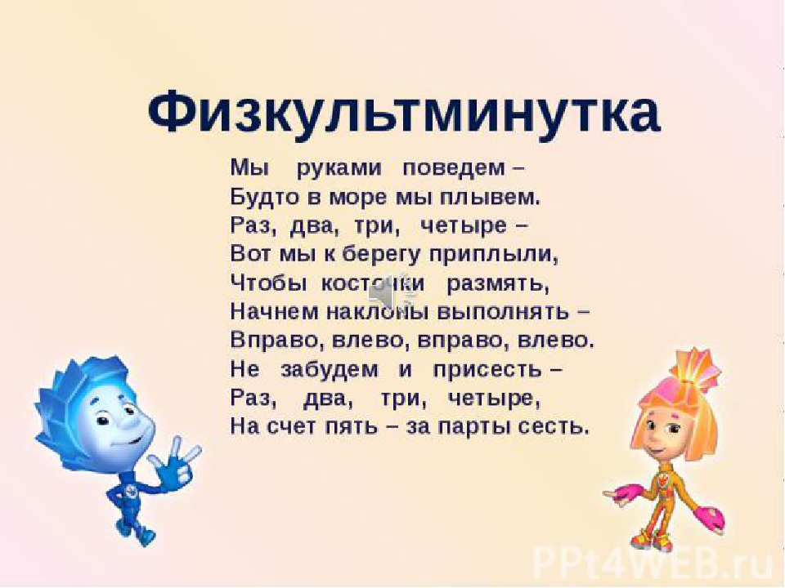

ПАЛЬЧИКОВАЯ ГИМНАСТИКА

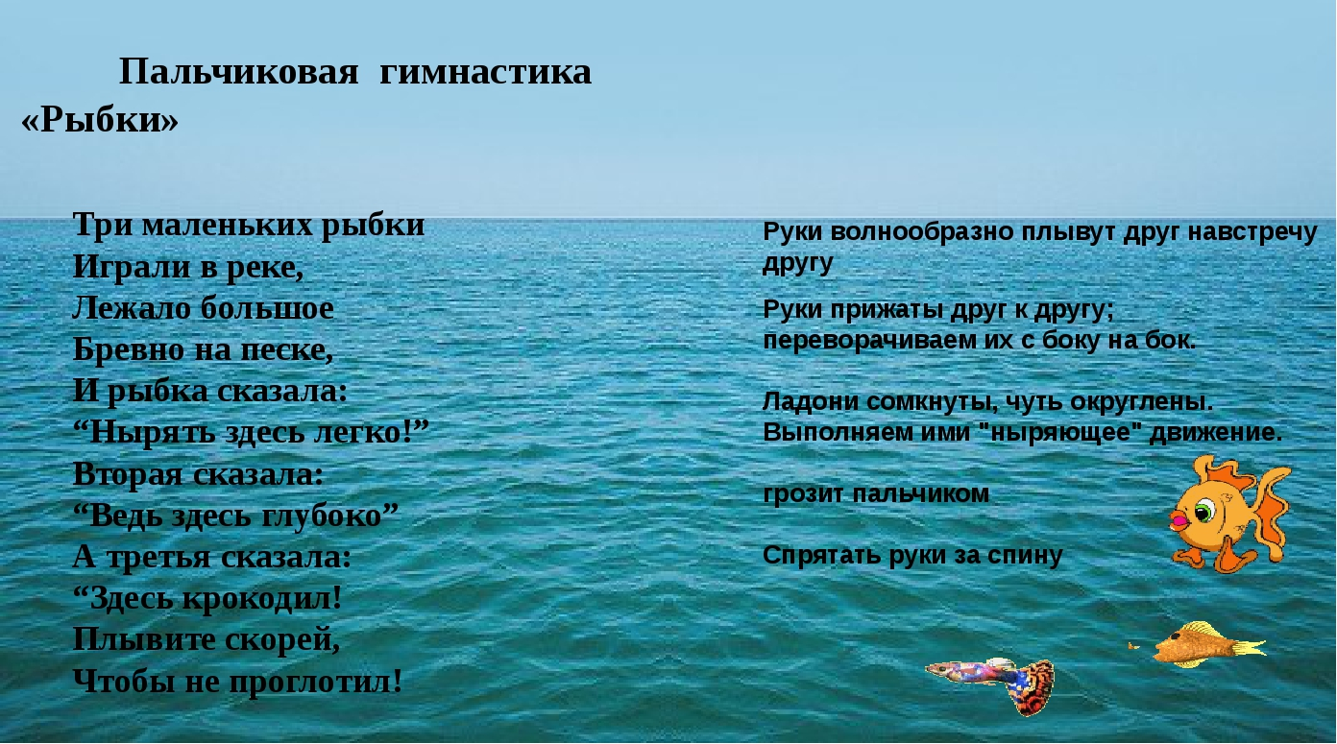

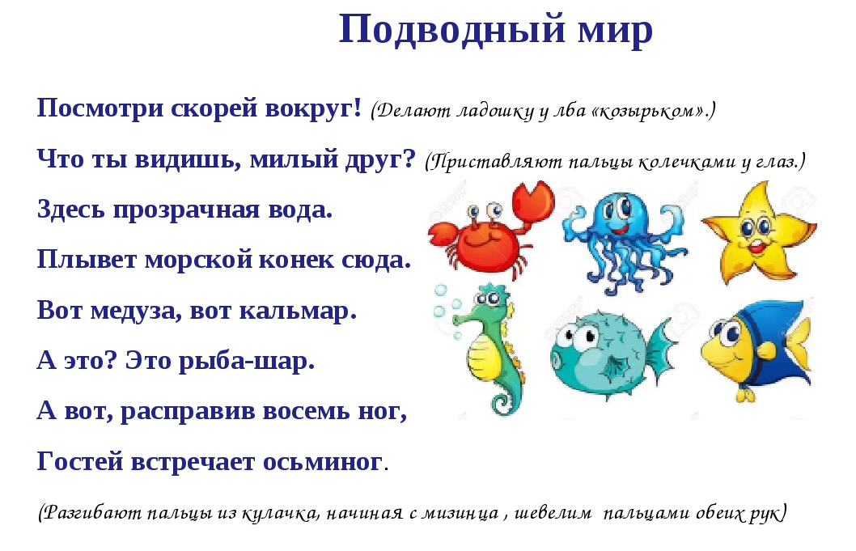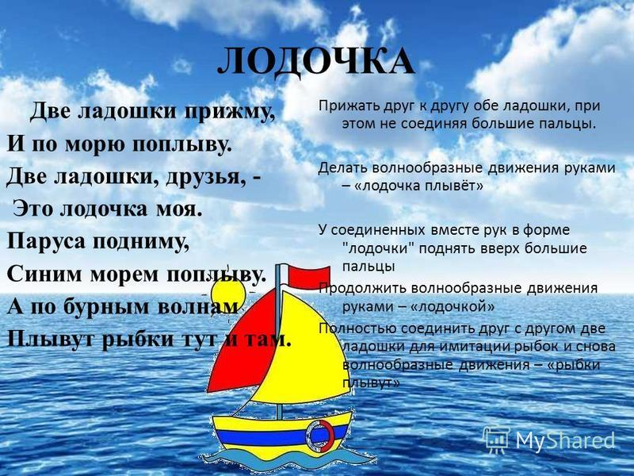

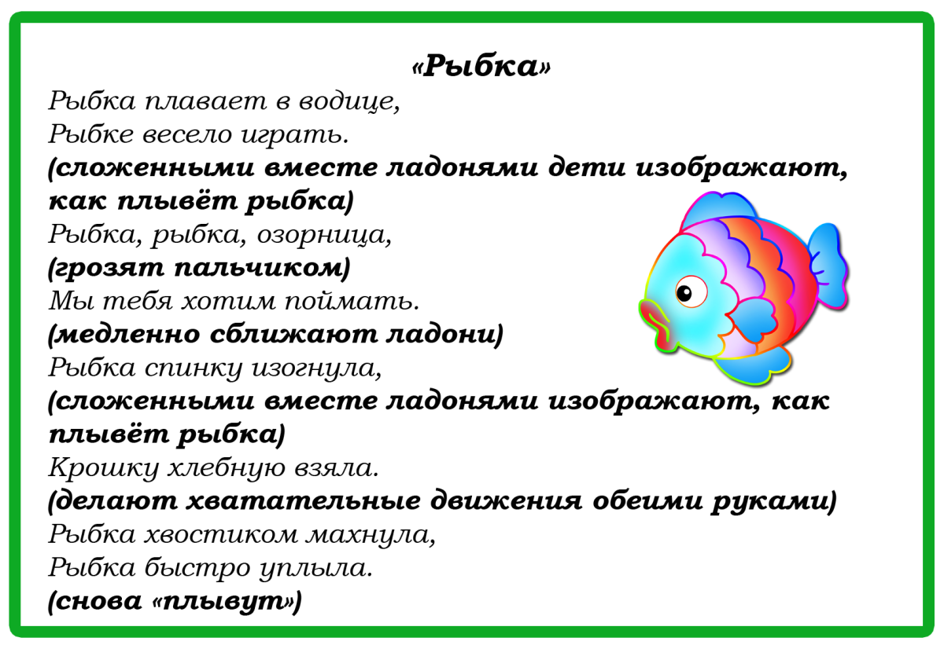

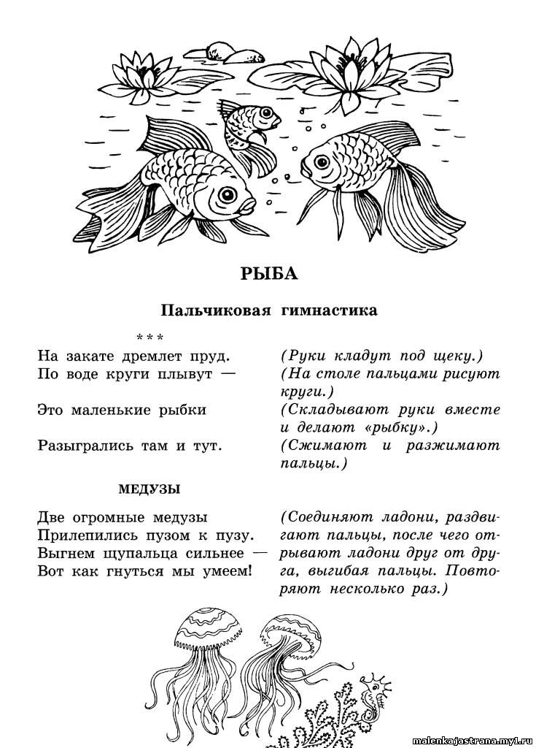
ПОДВИЖНЫЕ ИГРЫ
Игра: «Вода-суша»
На полу чертится круг-остров, внутри него – суша, снаружи – вода. Детки встают внутрь круга на сушу, а затем выполняют команды ведущего, произносящего то «Вода!», то «Суша!». Дети при этом то выпрыгивают из круга, то вновь запрыгивают. Ведущий может их постоянно путать, повторяя одну и ту же команду.
Игра: «Акула. День — Ночь»
Днем Акула спит. Ночью выходит на охоту. Звезда говорит: «День», все плавают. Звезда говорит: «Ночь», все замирают. Кто пошевелиться, того Акула забирает в плен. Пленник пропускает игру. Можно менять Акулу во время игры.

Игра: «Моряки и акула»
Цель: Учить детей мягко спрыгивать со скамейки (корабля), сгибая ноги в коленях; бегать. Не задевая друг друга, увёртываться от ловящего.
Ход игры: дети стоят на корабле – они моряки. Выбирается акула – водящий. Водящий находится с противоположной стороны зала (в море). Матросы по команде воспитателя прыгают с корабля в море и плавают (бегают и имитируют руками движения пловца). По сигналу воспитателя: «Акула», дети возвращаются быстро на корабль. Акула пытается как поймать моряка. (Повторяется 2-3 раза).

Игра: «Акула и рыбки»
Цель: Развитие слухового внимания, умение двигаться в соответствии с командами;
- тренировать память, внимание, воображение;
- развивать быстроту движений;
- развивать ориентировку в пространстве.
Атрибуты: маска «Акулы», маски «Рыбок», обручи (по количеству детей).
Ход игры: выбирается «Акула» и «рыбки». Одеваются соответствующие маски. Обручи разложены в разных местах зала, но не далеко друг от друга. С детьми заранее обговаривается, что обручи – это кораллы. За которые могут спрятаться «Рыбки» при появлении «Акулы».
«Акула» прячется в конце зала, а рыбки, пока нет «Акулы», спокойно плавают в разных направлениях. По команде «Акула» «Рыбки» быстро уплывают от неё и прячутся за кораллами (в обручах). «Рыбки», которые не успели уплыть и их коснулась «Акула», считаются пойманными. Они выбывают из игры. Чем меньше становится «Рыбок», соответственно тем меньше становится и кораллов (обручей). Игра повторяется по желанию детей.

Игра «Рыбаки и рыбки»
«Рыбаки» берутся за руки, делают круг и поднимают руки вверх. А «рыбки» бегают произвольно, вбегая в круг и выбегая из него, пока звучит музыка. Как только музыка прекращается, хоровод должен дружно опустить руки вниз и поймать рыбок. Та «рыбка», которая оказалась пойманной, присоединяется к «рыбакам».
Вместо музыки воспитатель может проговаривать слова:
Рыбки по морю гуляют,
Рыбки хвостиком виляют.
Осторожно, берегись!
На крючок не попадись!
(Дети садятся на стульчики.)

ПРИЛОЖЕНИЕ 7
РАБОТА С РОДИТЕЛЯМИ

КОНСУЛЬТАЦИИ

Тема: «ВОДА – ЭТО ЖИЗНЬ»

Отвернул кран водопровода — вот тебе и вода, а нет водопровода — сходил лишний раз к колодцу. Недаром же говорят: «Воды на всех хватит». Однако эта поговорка устарела даже для многоводных районов Земли.
Много ли воды нужно человеку? Да, примерно 3 л в день. Но это не все! Взгляните на водопроводный счетчик, по которому мы рассчитываемся за воду.
В городах он отсчитывает до 200 л воды на каждого жильца в сутки. Эта вода идет для хозяйственных нужд: приготовления пищи, стирки белья, для ванны, душа и т. д. Но и этим не кончается потребность человека в воде. Для домашнего скота, орошения полей и огородов, для получения электроэнергии, для изготовления тысячи предметов, без которых человек не может обойтись, тоже нужна вода.
Вода выступает важным показателем жизнедеятельности всех живых организмов на Земле.
Вода — это жизнь.
Древнейшие цивилизации зародились в воде, в долинах великих рек: «уходила» вода — пустели города и деревни. Вот об этой ценности и пойдёт дальше речь.
Без воды нет жизни. Вода есть в каждом живом существе. Человек почти на две трети состоит из воды.
Вода занимает более двух третьей поверхности земного шара. Вода повсюду.
Толстый слой воздуха окутывает сплошной оболочкой весь земной шар. И в воздухе находится много воды, пара, облаков, туч и т. д.
Вода есть и под землёй (родники и др.). Огромное скопление льда находится у Северного и Южного полюсов. Там лёд на суше и в океане.
Вода, испаряющаяся с поверхности океанов, рек и морей выпадает в виде осадков.
Океаны и моря дают немало кислорода, которым мы дышим. Мы пьём воду.
Мы едим рыбу, крабов, морскую капусту и прочие продукты, добываемые в морях и океанах.
Со дна морей и океанов добывают нефть.
Вода «добывает» электрический ток, работая на гидроэлектростанциях.
Вода моет всех людей, города, машины.
Вода – это самая большая и удобная дорога, связывающая разные страны.
По ней днём и ночью плывут суда, везут разные грузы, пассажиров.
Без воды не замесить тесто для хлеба, не приготовить бетон для стройки, не сделать ни бумагу, ни ткань для одежды, ни резину, ни конфеты, ни лекарства.
Наша страна, пожалуй, самая богатая водными ресурсами: в среднем обеспечение населения водой составляет 400 литров на человека (из них 250 литров — питьевой).Однако есть и у нас районы, где в силу климатических и иных условий сложилась довольно напряжённая ситуация с водоснабжением, и вода поступает в квартиры с перебоями.
Вода – одно из главнейших богатств на Земле. Воды на Земле одновременно и много, и мало. Её много в морях и океанах, но морская солёная вода непригодна для питья, а также для многих технических производств и сельского хозяйства.
Нет воды — нет жизни, есть вода — есть жизнь.
Роль воды колоссальна для всего живого. Что было бы, когда на Земле не было бы рек, морей и океанов? Как бы все живое развивалось тогда? В этом случае жизнь на нашей планете не имела способность бы даже возникнуть. Исключительно воде планета обязана появлением и развитием жизни, значит, не будь ее, не было бы и нас. В данном случае ни один живой бы организм не выжил бы, а жизнь бы не возникла. Не будь воды, не знали бы мы ее строения, ее качеств, ее значимости, ее особенностей, не узнали бы мы, что есть жизнь.
Из космоса наша планета похожа на огромную каплю воды. Космонавты рассказывают, что это невероятное зрелище, в том случае, когда созерцаешь Землю с иллюминатора космического корабля, которая притягивает к себе родной живой голубизной. Так давайте же сохраним этот удивительный шедевр космического произведения искусства!
Трудно представить, что стало бы с нашей планетой, если бы исчезла пресная вода. А такая угроза существует. От загрязнения воды страдает всё живое, она вредна для жизни человека.
Требуется хранить воду, и учить этому последующие поколения!

Тема: «Почему нужно учить детей беречь воду?»
На первый взгляд на нашей голубой планете воды больше, чем достаточно. На самом деле лишь 1 % от общего количества воды человек может использовать в своих целях. Большая часть воды на Земле — это соленые моря и океаны. Эту воду нельзя пить, а также она не подходит и для многих технических целей.
Вода – наше главное богатство, ее ничем нельзя заменить. Чем раньше ребенок поймет эту истину, тем бережливее будет относиться к водным ресурсам.
Итак, что же мы, взрослые, можем сделать в этом направлении, а что под силу и нашим детям?
Всем известное, нехитрое правило - выключать воду, когда чистим зубы. Ребенку можно так и сказать, что если вода будет литься впустую, то рано или поздно она закончится, а это приведёт к гибели всего живого на Земле.
- Научите детей плотно закрывать краны.
- Обязательно почините все протекающие краны. В этом также можно задействовать ребенка, особенно мальчика, в качестве помощника.
- Используйте фильтр вместо покупки бутилированной воды. Ведь на производство одной литровой бутылки воды уходит ее 7 литров.
- Хотя бы иногда вместо ванны принимайте душ, при этом используя средний напор.
- Детям необходимо читать рассказы и стихи о воде, о ее значении в нашей жизни, показывать и вместе разбирать документальные фильмы, а также изучать загадки и пословицы - так можно добиться большего влияния информации на ребенка
- Показывайте правильный пример детям - никогда не загрязняйте окружающую природу и водохранилища, не мусорите на берегах рек.
- Включая стиральную или посудомоечную машину, загружайте их полностью.
- Старайтесь расходовать воду как можно экономнее во всех ваших действиях. Например, использовать ее повторно. Помыли овощи или фрукты: позвольте ребенку полить комнатные цветы.
Выполняя простые действия по экономии воды, рассказывайте детям, почему вы так делаете. Тем самым вы формируете у них бережное отношение к природным ресурсам. Ведь дети следуют примеру взрослых.

Тема: «Игры с водой»
Первое вещество, с которым с удовольствием знакомится ребенок, это вода. Она дает ребенку приятные ощущения, развивает различные рецепторы и предоставляет практически неограниченные возможности познавать мир и себя в нем. Детям очень нравится плескаться в море, речке, озере. Но это удовольствие они могут испытать только в тёплый период года. И, тем не менее, создать удовольствие для ребёнка можно и в домашних условиях.
Игры с водой — один из самых приятных способов обучения и релаксации.
Такие игры проводятся далеко не каждый день. После них приходится долго наводить в ванне порядок, но ребенок получает от них массу полезных впечатлений.
По соображениям безопасности играть с водой ребенок должен только в вашем присутствии.
Во время игр обязательно комментируете словами все, что делает и видит ребенок. Обращайте его внимание на то, как «ведут себя» в воде предметы из разных материалов, разного размера и веса, с отверстиями или без них. Во время игр не забывайте знакомить детей со свойствами воды.
Предлагаем Вам провести с детьми ряд несложных занимательных игр с водой.

Наливаем, выливаем, наблюдаем, сравниваем!
Воду можно наливать в различные емкости. Естественно, только пластмассовые (можно использовать баночки и бутылочки разного размера, фасона, вида, фактуры, объема). Сравнивайте количество воды в сосудах похожей формы, но разного размера.

Кидаем в воду всё подряд!
В воду можно кидать игрушки и вылавливать те, которые будут плавать на поверхности одной или двумя ладошками, двумя пальчиками или ситом, дуршлагом, сачком, палкой, половником. Можно зачерпнуть стаканчиком, мячик будет плавать в нем, а если ситом, то вода выльется, а игрушка останется на дне. Не так-то просто выловить игрушку ладошкой.
Попробовали играть с плавающими игрушками, теперь попробуем выяснить, а есть ли предметы и материалы, которые не плавают в воде.
Попробуем класть в воду предметы из разных материалов:
- Металл — ложка обычная, другие предметы (не забудьте сразу вынуть, вытереть и убрать их).
- Дерево — деревянная ложка (тоже не забудьте сразу забрать, чтобы предметы не портились от влаги).
- Пластмасса — любые предметы и игрушки.
- Резина — в одной резиновой игрушке вырежьте дно, а другие бросайте, как есть; сравните.
- Ткань — кусочки разных тканей, разных размеров — некоторые из них будут быстро намокать, некоторые нет. Если вы приготовили в стирку не очень грязную вещь, дайте ребенку ее «постирать», такая
«стирка» доставляет детям огромное удовольствие, кроме того, так они знакомятся с тем, как ткань впитывает в себя воду, как она становится тяжелей, изменяется на ощупь, как меняется ее цвет.
- Бумага и картон разной плотности — намокают по-разному, сразу целиком или сначала края, быстрее или медленнее, тонут или плавают, берите кусочки разного размера — маленький кусочек намокает быстрее большого.
- Губки разных размеров — поролоновые, резиновые. Ими можно набирать воду, выжимать их, собирать разлитую воду. Некоторые из них плавают, некоторые сразу пропитываются и быстро тонут.

Игры с подкрашенной водой
Можно подкрасить воду акварельными красками. Начать лучше с одного цвета. В одной бутылке (пластиковой, прозрачной) сделайте концентрированный раствор, а потом разливайте этот раствор в разных количествах во вторую, третью и четвертую бутылки (можно разрезать их поперек, тогда получаться высокие стаканы, в них удобнее будет наливать). Разливать раствор интереснее ложкой или маленькой баночкой, чтобы было видно, сколько именно вы наливаете, и потом удобно было сравнивать результат. Разлив, концентрированный раствор по емкостям, долейте воды и посмотрите с малышом, где вода получилась темнее, где светлее. Расставьте бутылки в беспорядке. Пусть малыш попробует расставить бутылки от самого светлого оттенка к самому темному. Чем младше ребенок, тем меньше объектов для сравнивания (минимально — три).
Играйте каждый раз с одной краской, в следующий раз возьмите другой цвет. Через некоторое время пробуйте смешивать два цвета.
В каждой из бутылок — раствор разной насыщенности одной краски. Добавляете в них одинаковое количество второй краски. Наблюдайте за получившимся цветом. Все что вы видите, подробно обсуждайте с малышом. Попробуйте порисовать подкрашенной водой на бумаге (наклеив скотчем на кафель кусок старых обоев) или прямо на плитках.

Знакомим ребенка с разной температурой
Это тоже очень важно. Это можно сделать с теми же бутылками, в которые мы наливали цветную воду. Налейте холодную воду, слегка потеплее, теплую, погорячей, горячую. Дайте ребенку потрогать бутылки. назовите его ощущения словами, научите сравнивать — расставлять от самой холодной к самой горячей. Можно попробовать погружать пальчик в воду или выливать из бутылки на руку и сравнивать.
Эти простые игры можно проводить с ребенком дома. Играйте вместе с детьми, ведь когда ребенок играет, он развивается и развивается, когда играет!

ПРИЛОЖЕНИЕ 8
КОНСТРУИРОВАНИЕ ПОДВОДНОГО ЦАРСТВА
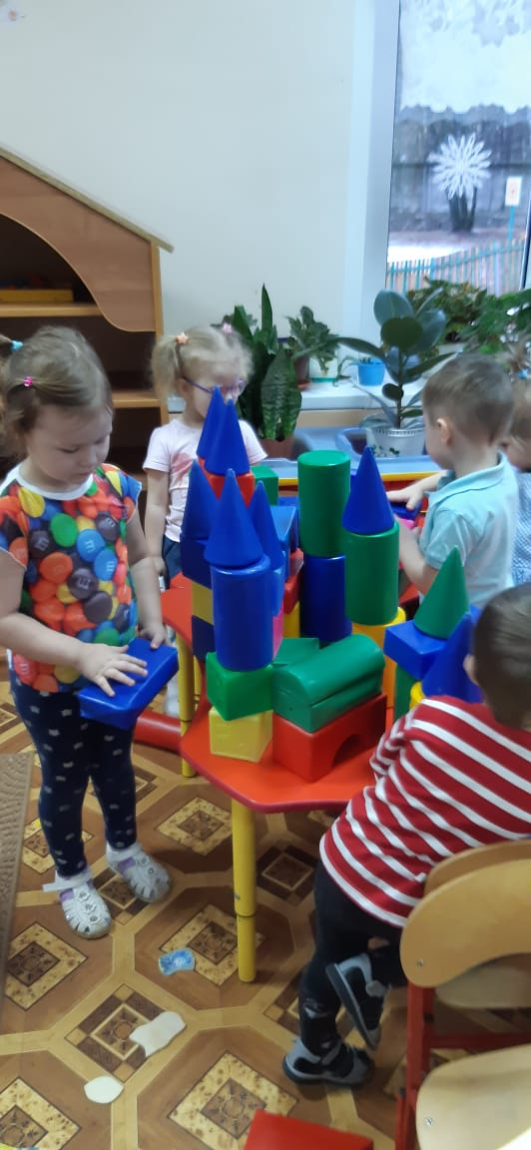
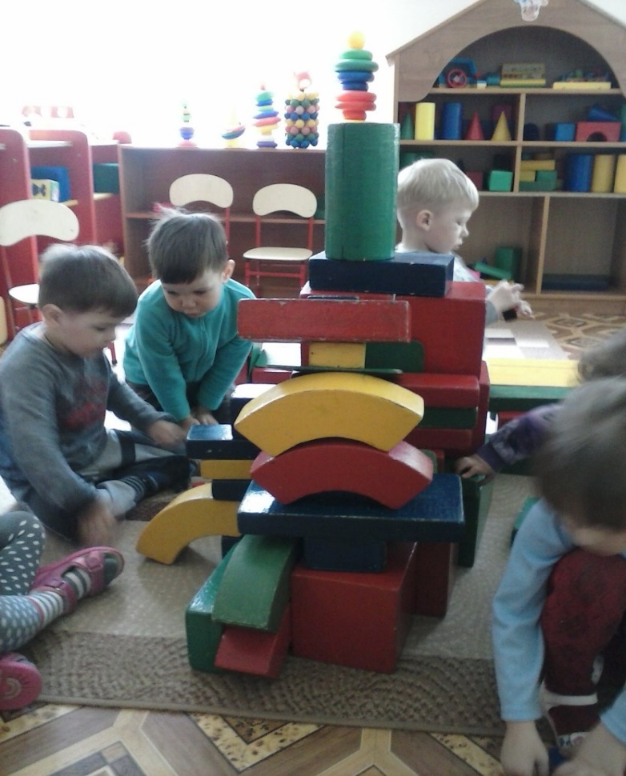

ПРОГУЛКА: ПУТЕШЕСТВИЕ НА КОРАБЛИКЕ
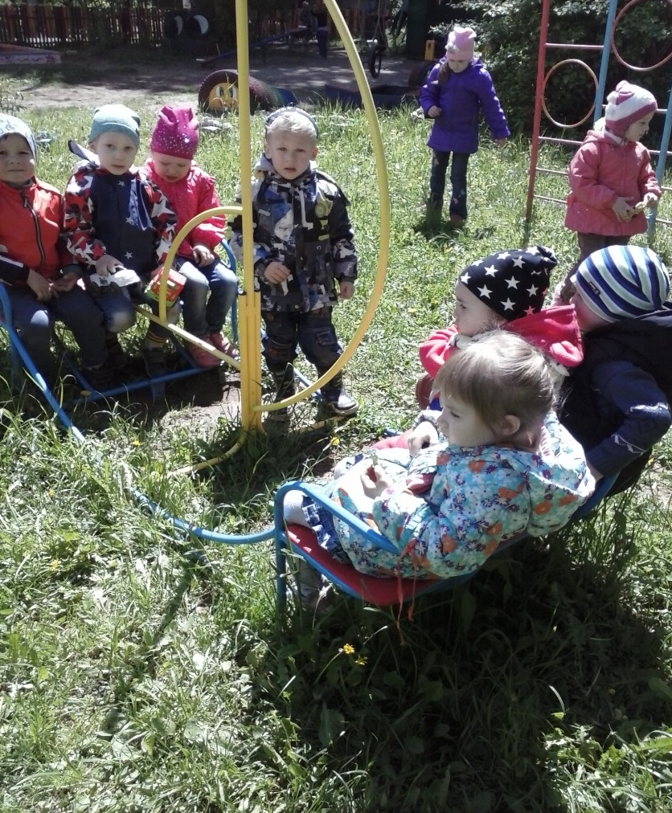

ФИЗИЧЕСКОЕ РАЗВИТИЕ
ПОДВИЖНЫЕ ИГРЫ
«Акула и рыбки»
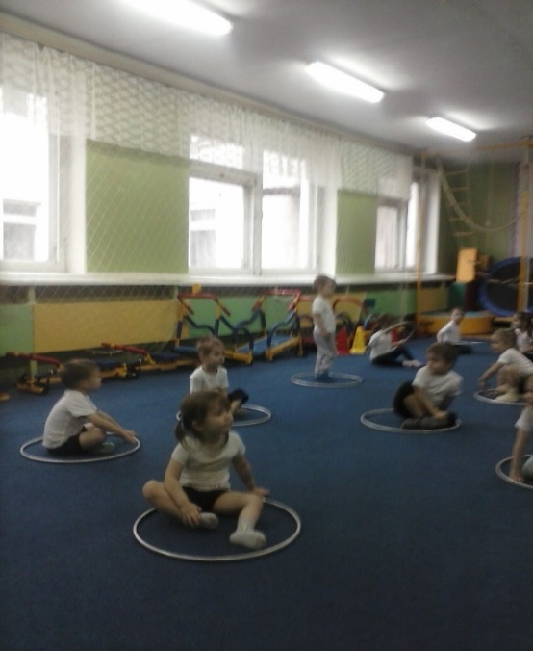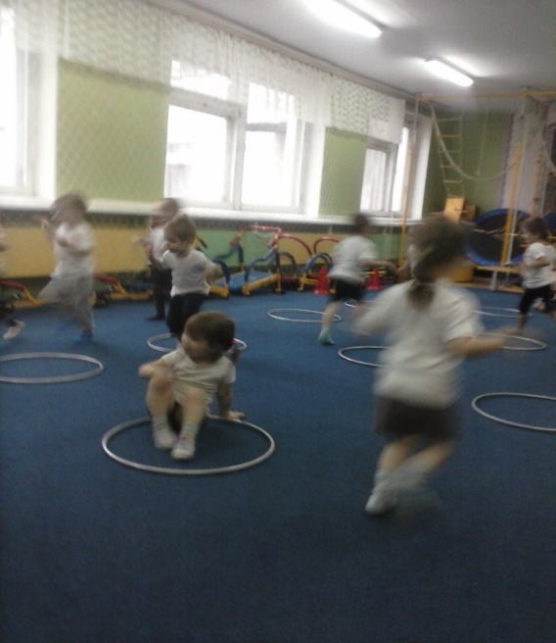

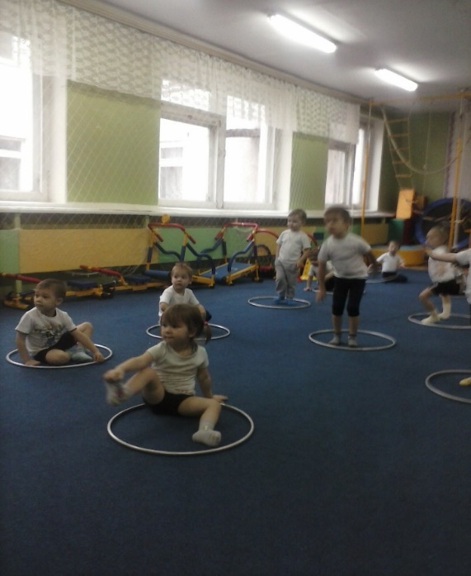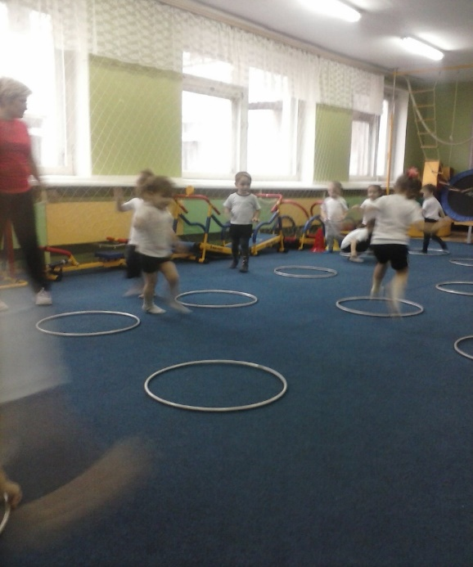

«Рыбаки и акула»
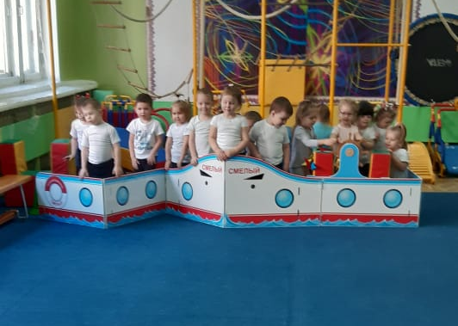

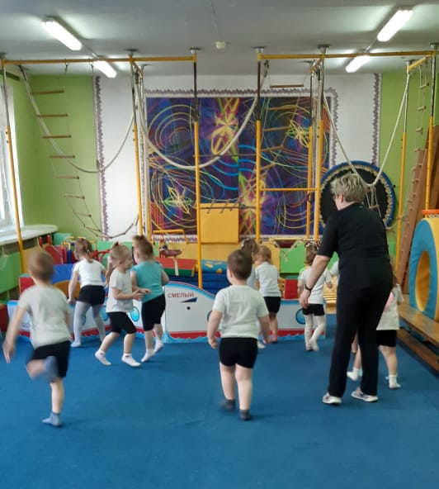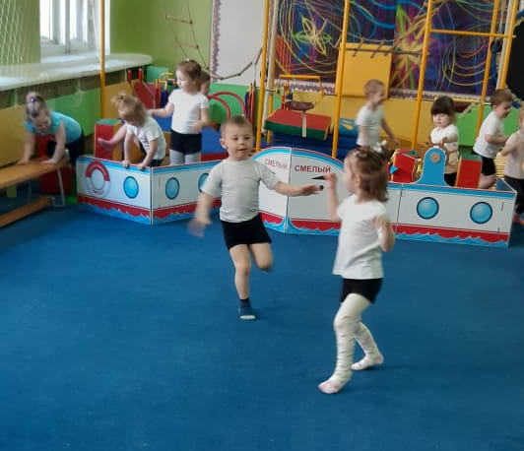

Гимнастика «Рыбки»
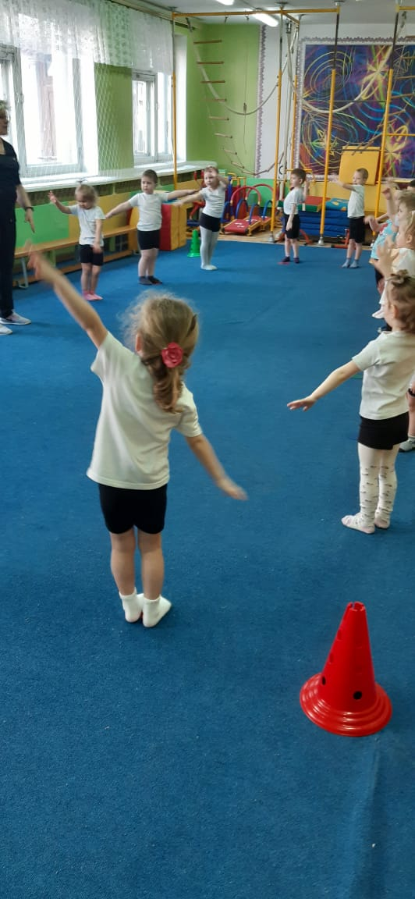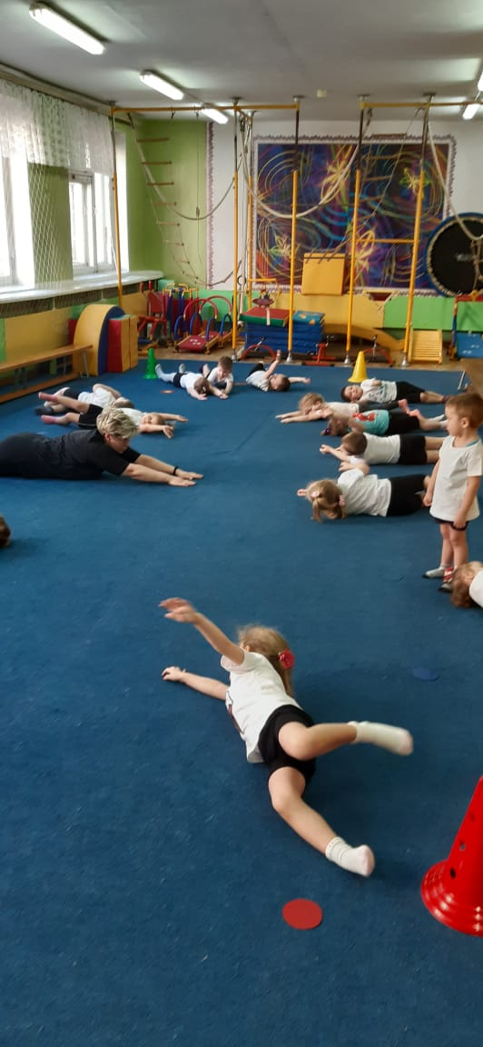
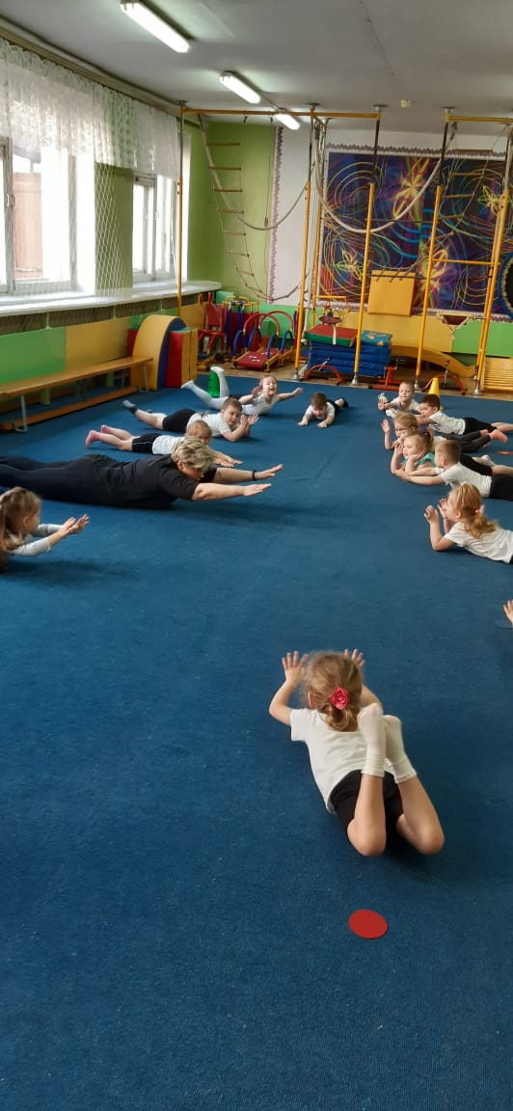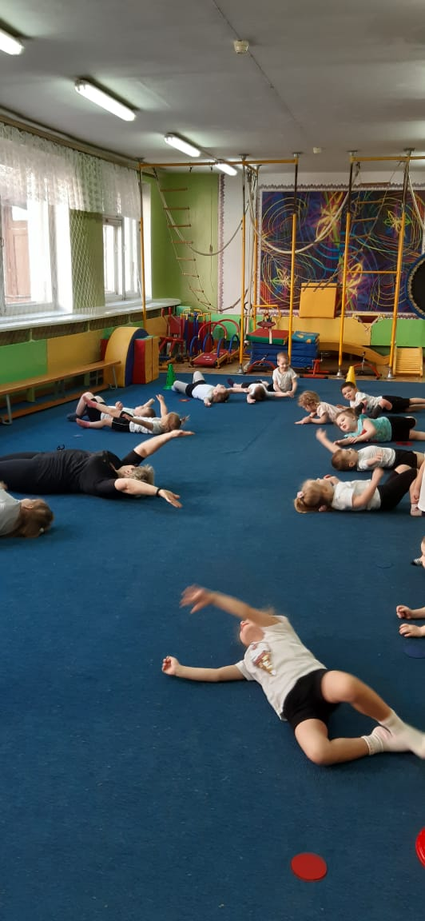

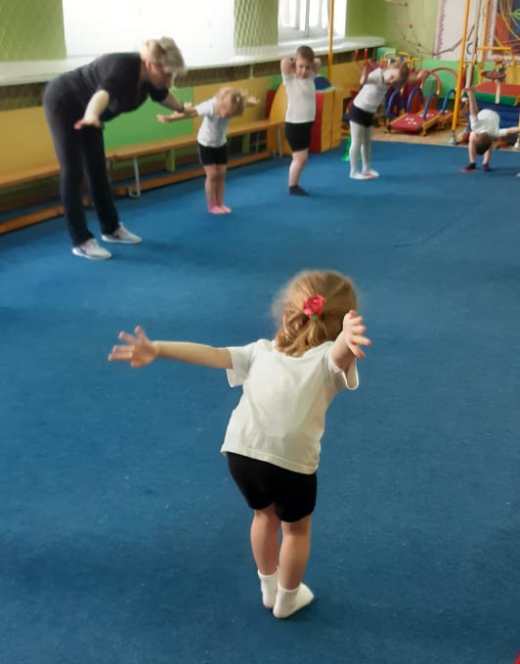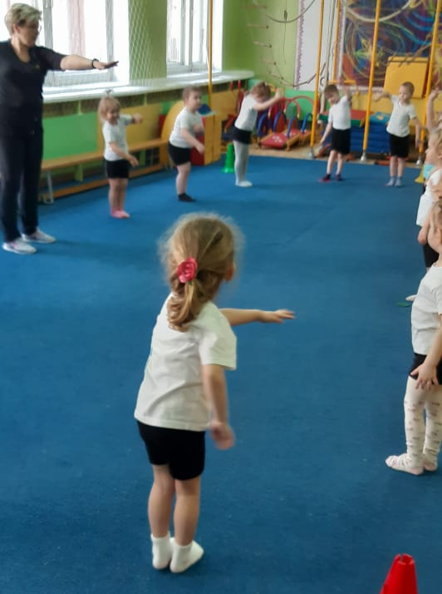

ХУДОЖЕСТВЕННО-ЭСТЕТИЧЕСКОЕ РАЗВИТИЕ
Нетрадиционные методы рисования «Весёлые осьминожки»
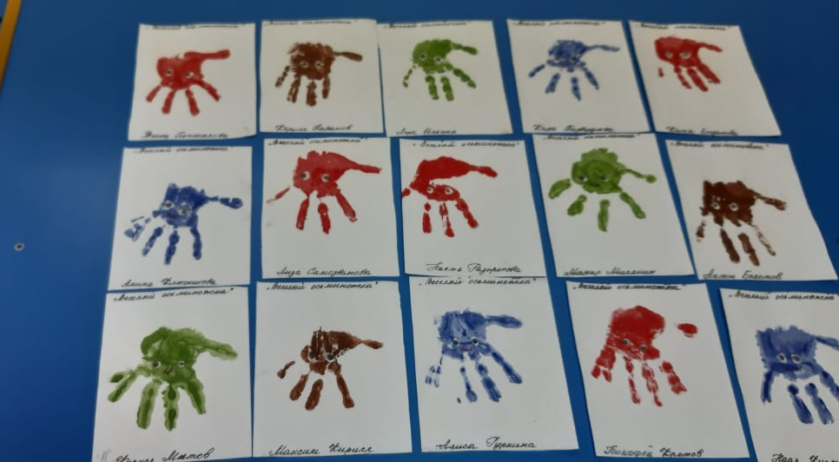

Аппликация «Обитатели моря» (соместное творчество детей под руководством воспитателя)
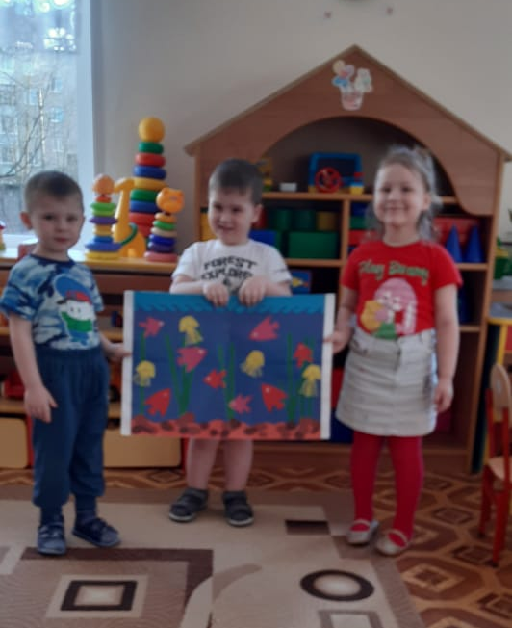
«Танец моряков»
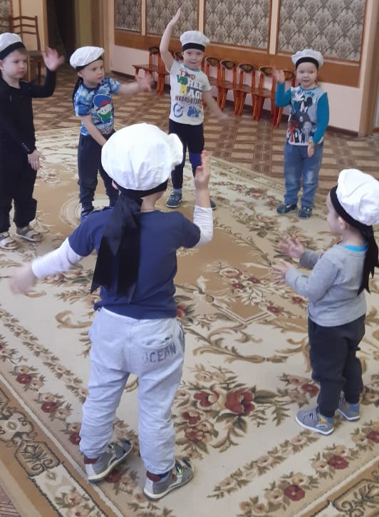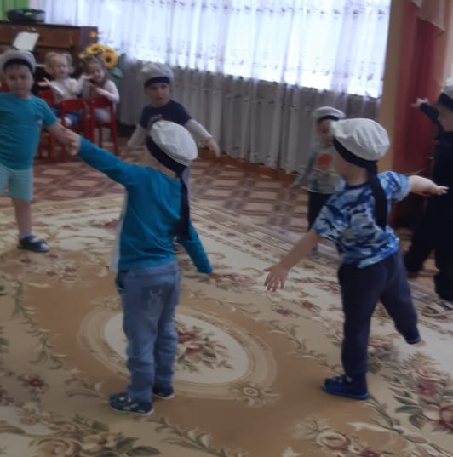

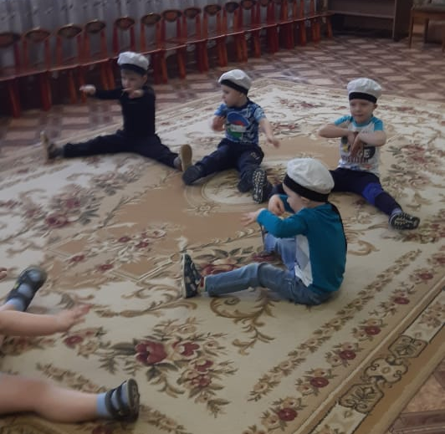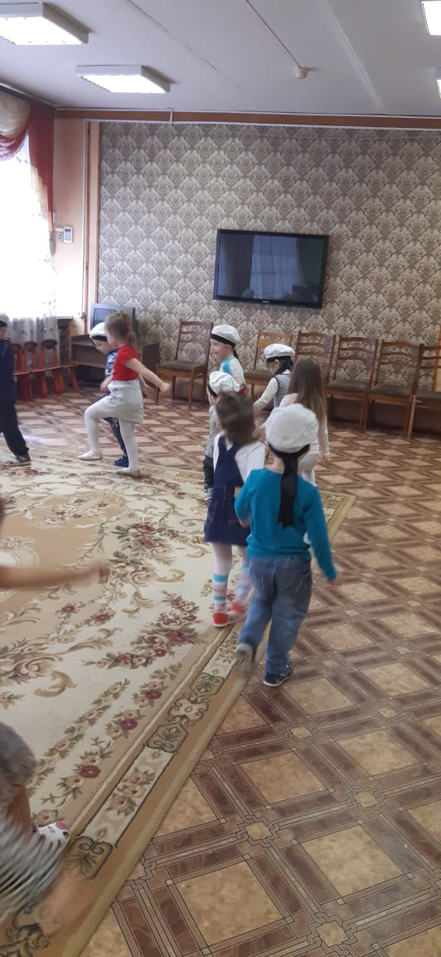
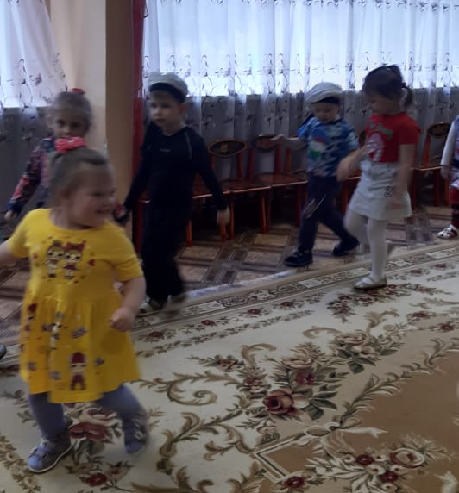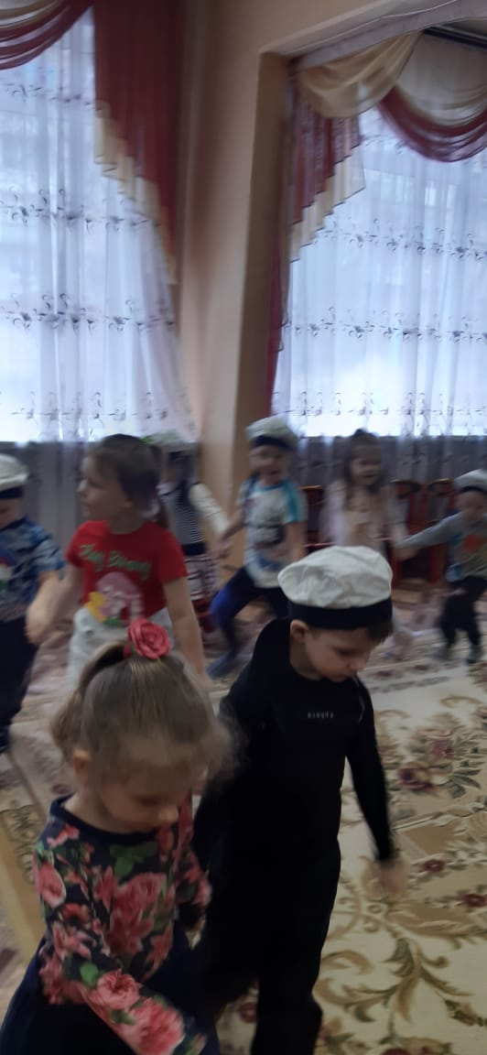

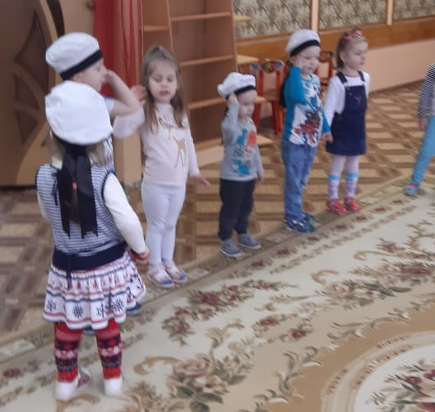
Совместное творчество детей и родителей
«Подводное царство» (работа Митева Кирилла и его мамы)
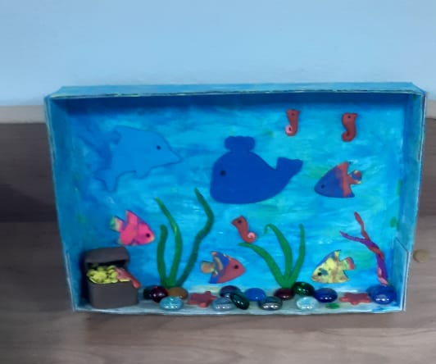
«Морские обитатели» (работа Ключниковой Алины и её мамы) 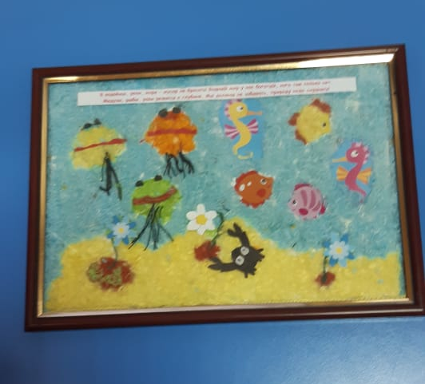
Аппликация выполнина из тексильных материалов (пряжа разных цветов)

«Золотая рыбка» (работа Гуркиной Алисы и её бабушки)
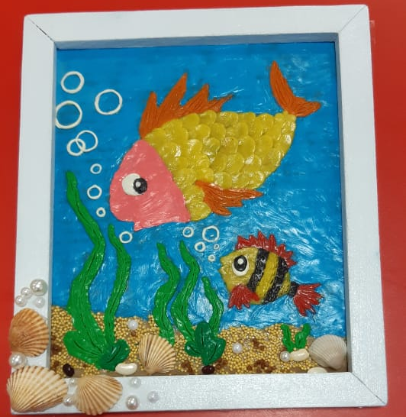
Пластилинография (пластилин, покрытый лаком, крупа, природный материал))

«Лебеди на пруду» (Работа Веселовой Юли и её мамы)
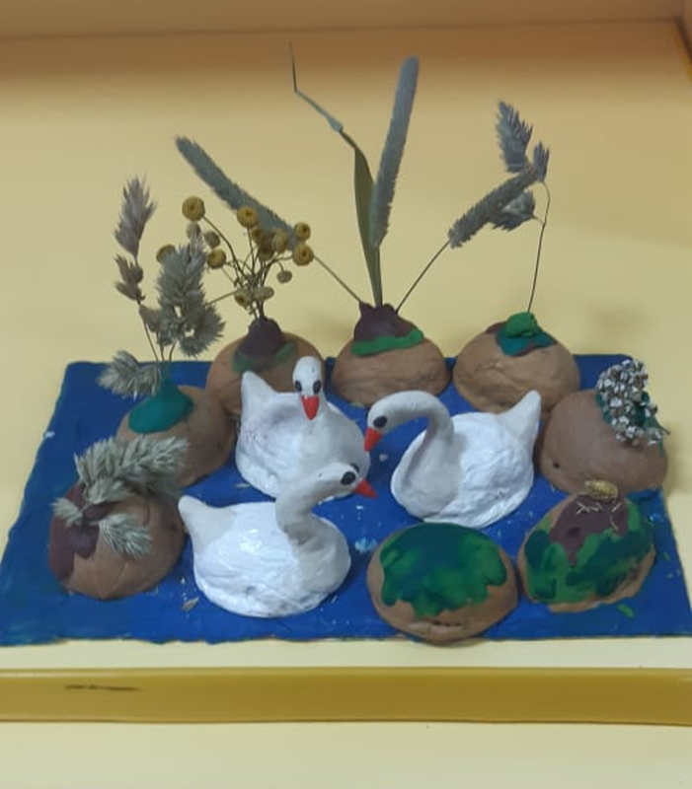
Работа выполнена из природного материала и пластилина

lll. ЗАКЛЮЧЕНИЕ
В ходе осуществления проекта «Подводное царство» дети познакомились с морскими обитателями и с тем, какое значение море имеет в обитателей и жизни человека.
В результате бесед, познавательных занятий совершенствовались навыки речевого общения. Дети овладели основными понятиями: морские обитатели, морская черепаха, дельфин, морской конёк, медуза, водоросли, ракушки, кораллы. Сформирован комплект сказок, стихов, игр. Знания, полученные в ходе проекта, ребята применяли во время рисования, изготовления аппликации. Для закрепления знаний об обитателях морей и океанов использовали морскую тематику на занятиях музыкального развития и физической культуры, на прогулке. Так же была проведена работа с родителями. Для них были разработаны консультации, рекомендованы игры с водой в домашних условиях. Родители приняли участие в изготовлении поделок, приобщая к этой работе детей. Таким образом, в ходе данного проекта были созданы условия для воспитания у детей экологической культуры, бережного отношения к природе. Быыли развиты познавательные способности детей.

lV. Используемая литература
- Веракса Н.Е., Комарова Т.С. , М.А. Васильева. Примерная основная общеобразовательная программа дошкольного образования «От рождения до школы». М.: Мозаика- Синтез, 2010.
- Краснощекова Н.В. Сюжетно- ролевые игры для детей дошкольного возраста.- Ростов- на- Дону: Феникс,2012.
- Мурзакаев Ф.Г. Здоровый образ жизни – залог здоровья. Уфа, 1987 г.
- Степанов В. Русские пословицы и поговорки от А до Я.: Словарь-игра . М., 1998.
- Тимофеева Л.Л., Е.Е. Корнеичева, Н.И. Грачева Планирование образовательной деятельности в ДОО. Старшая группа. – М.: Центр педагогического образования, 2014
- Щербаков С.Г., Выткалова Л.А., Кобченко Н.В., Хуртова Т.В. Организация проектной деятельности.

